**РОССИЙСКИЙ ГОСУДАРСТВЕННЫЙ УНИВЕРСИТЕТ НЕФТИ И ГАЗА (НАЦИОНАЛЬНЫЙ ИССЛЕДОВАТЕЛЬСКИЙ УНИВЕРСИТЕТ)**

**ИМЕНИ И.М.ГУБКИНА**

**Кафедра информатики**

Курсовая работа по дисциплине:

**“Основы алгоритмизации и программирования”**

На тему:

**“Система регистрации пользователей”**

Выполнил:

Белкин Арсений Ярославович

Студент группы АС-23-05

Проверил:

Заведующий кафедрой информатики

Доцент

к.т.н.

Сидоров Валерий Васильевич

Москва 2024

Оглавление

Введение 3

Основная часть 4

*Список используемых средств* 4

*Структура проекта* 4

*Модель пользователя и города* 5

*Кодирование пароля* 6

*Представление главной страницы* 8

*Регистрация пользователя* 9

*Авторизация пользователя* 11

*Сайт администрирования* 13

*Профиль пользователя* 14

*Список пользователей* 15

*Детальное отображение информации о пользователе* 16

*Добавление нового города* 17

*Удаление аккаунта* 19

*Смена пароля* 20

*Восстановление пароля* 21

*Запуск проекта на локальном компьютере* 23

Заключение 24

Список используемых источников 25

Приложения 26

# **Введение**

Для выполнения курсовой работы мною была выбрана тема №66 “Система регистрации пользователей”.

Формулировка задачи выглядит следующим образом:

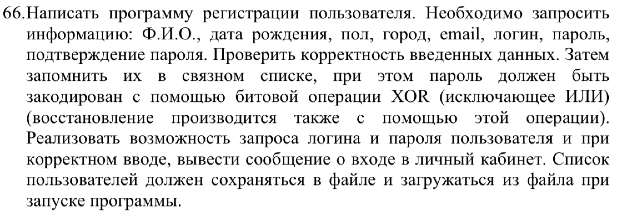

Рисунок Постановка задачи

Для реализации поставленной задачи я выбрал язык программирования Python, веб-фрейморк Django, также код приложения буду выгружать в репозиторий на GitHub.

# **Основная часть**

## *Список используемых средств*

* Редактор кода VS Code для написания кода на языке программирования Python и языке разметки html
* Язык программирования Python версии 3.11.2 на котором будет и написан сам проект
* Веб-фреймворк Django версии 4.2.11 для разработки веб-сайта
* СУБД SQLite, которую по умолчанию использует Django, для хранения всех сведений о пользователях в базе данных
* DB Browser for SQLite для более удобного просмотра данных в базе данных
* Система контроля версий Git
* GitHub для создания репозитория

## *Структура проекта*

Структура проекта будет выглядеть следующим образом:

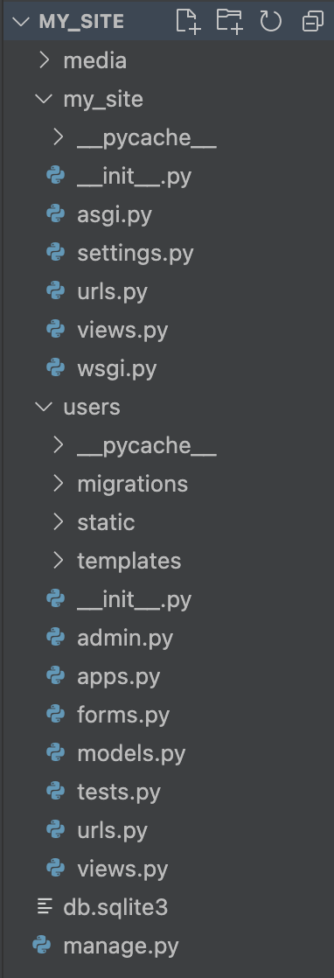

Рисунок Структура проекта

Сам Django-проект будет называться my_site, в составе которого будет два Django-приложения: my_site и users

## *Модель пользователя и города*

Для хранения объектов в базе данных Django использует модели

В своем проекте я буду использовать две модели: пользователя и города

Модель пользователя будет содержать следующие поля:

* Пароль
* Email
* Имя
* Фамилия
* Отчество
* Дата рождения
* Город
* Пол
* Фотография пользователя
* Отображается ли в списке пользователей

А модель города будет содержать два поля:

* название города
* доступен ли город для выбора

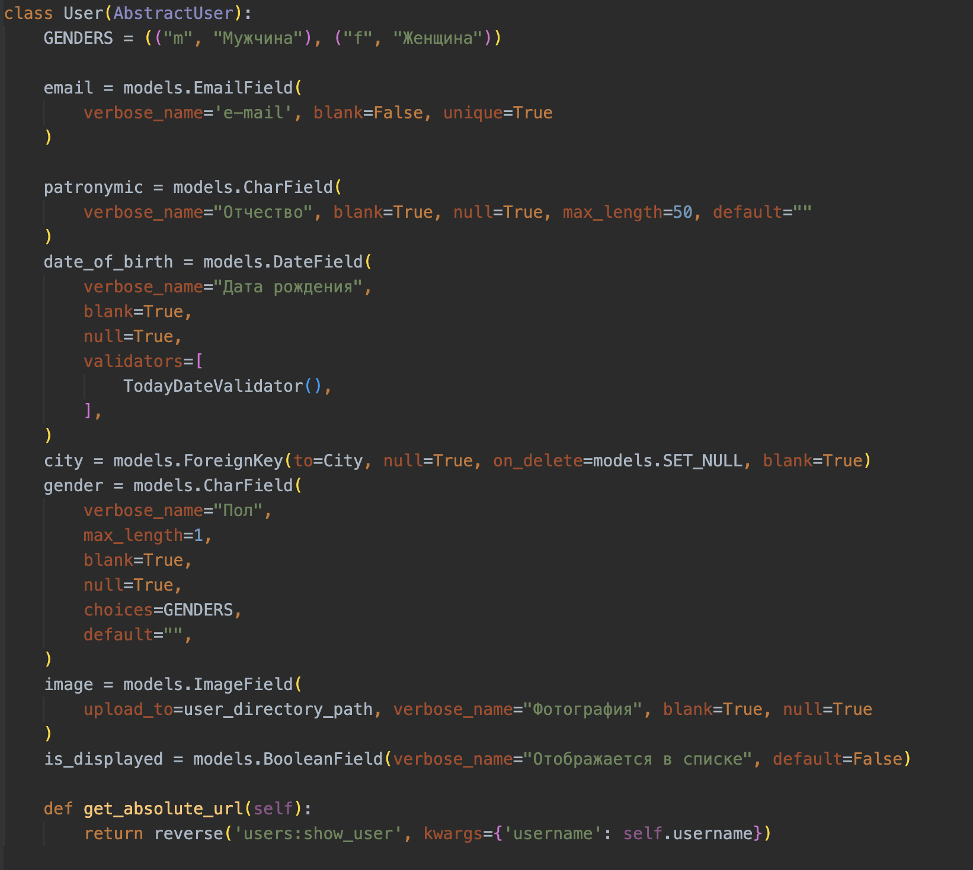

Рисунок Модель пользователя

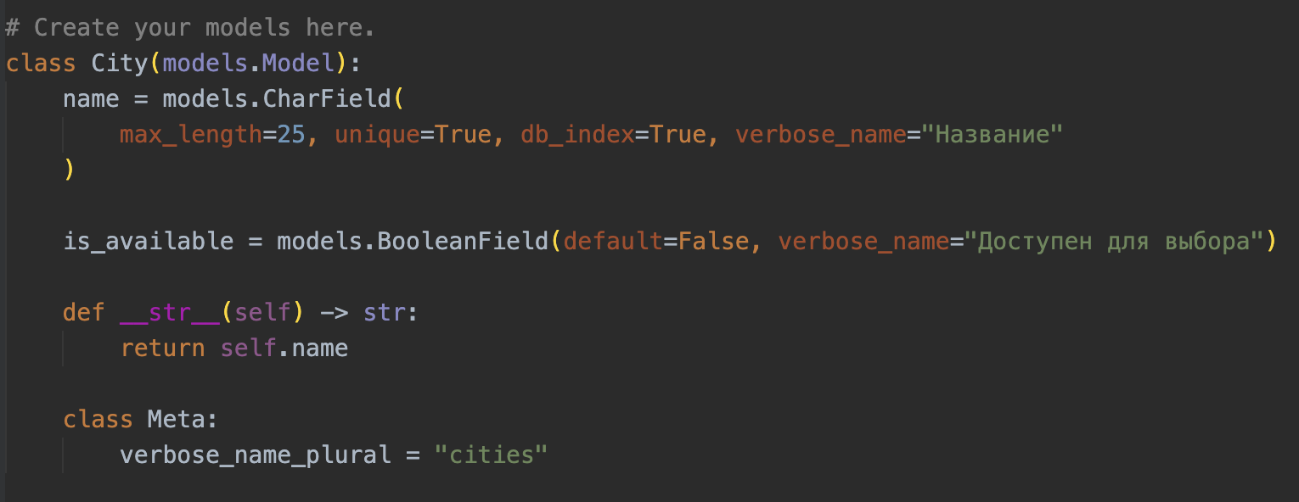

Рисунок Модель города

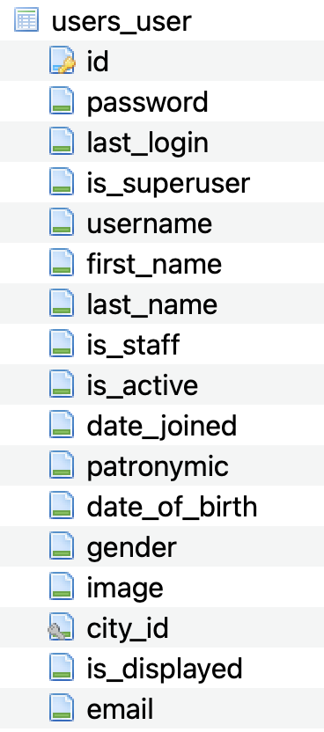

Рисунок модель пользователя в БД

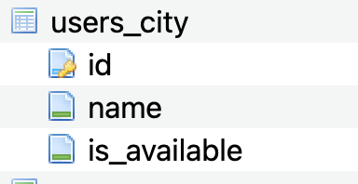

Рисунок модель города в БД

## *Кодирование пароля*

Изначально Django уже хеширует пароли следующими хешерами:

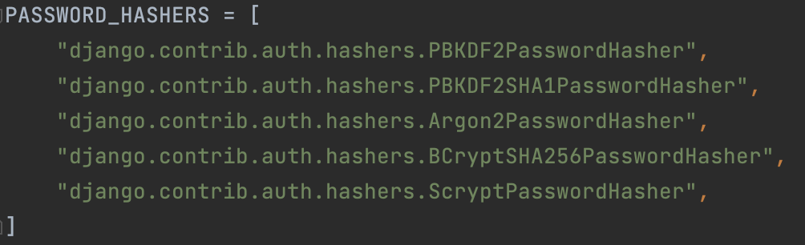

Рисунок список доступных хешеров

Список используемых хешеров можно найти в приложении django.conf.global_settings

По заданию надо написать свою хеш-функцию для кодирования пароля, для этого в файле django.contrib.auth.hashers добавим следующий класс:

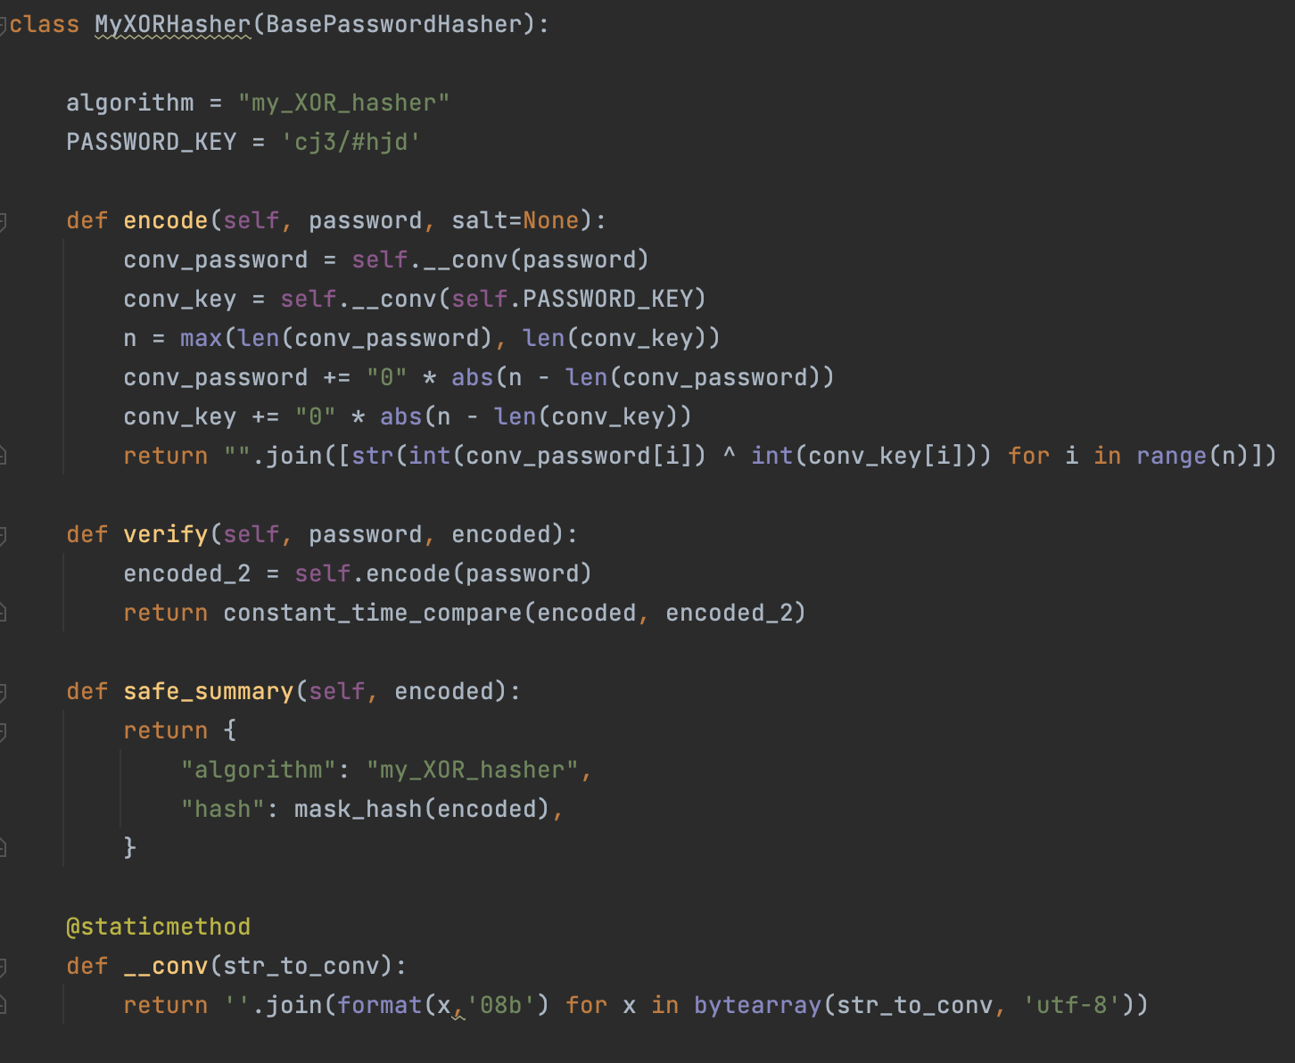

Рисунок собственный хешер пароля

Этот класс наследуется от базового класса для создания хешеров BasePasswordHasher, который обязывает описание следующих методов класса: encode для кодирования пароля, verify для проверки на правильность (совпадение) введенного пароля, safe_summary для описания краткой информации.

Кодирование пароля производится методом encode, который переводит пароль пользователя и ключ шифрования в битовую строку с помощью приватного метода класса conv, а потом делает поэлементно битовую операцию XOR для пароля и ключа шифрования.

А также еще в этом же файле изменим функцию identify_hasher:

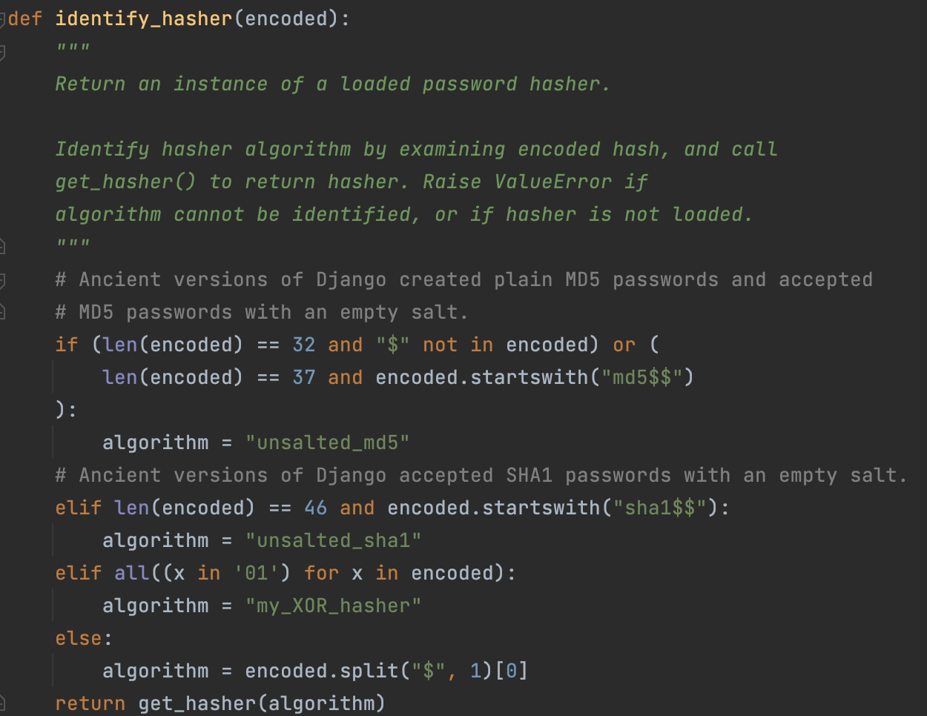

Рисунок функция определения хешера

Мы добавили строчки, чтобы Django узнавал пароли, закодированные нашим хешером.

И добавим в приложение my_site.settings следующее:

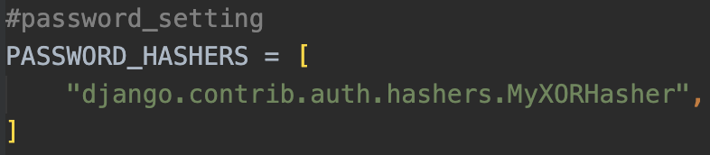

Рисунок используемые хешеры

Благодаря этому пароль в базе данных будет храниться в таком формате:

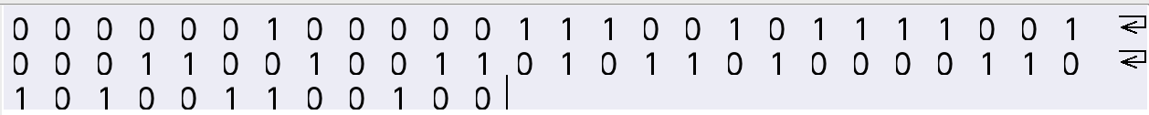

Рисунок формат хранения пароля

## *Представление главной страницы*

Для отображения главной страницы создадим следующий html шаблон и функцию представления:

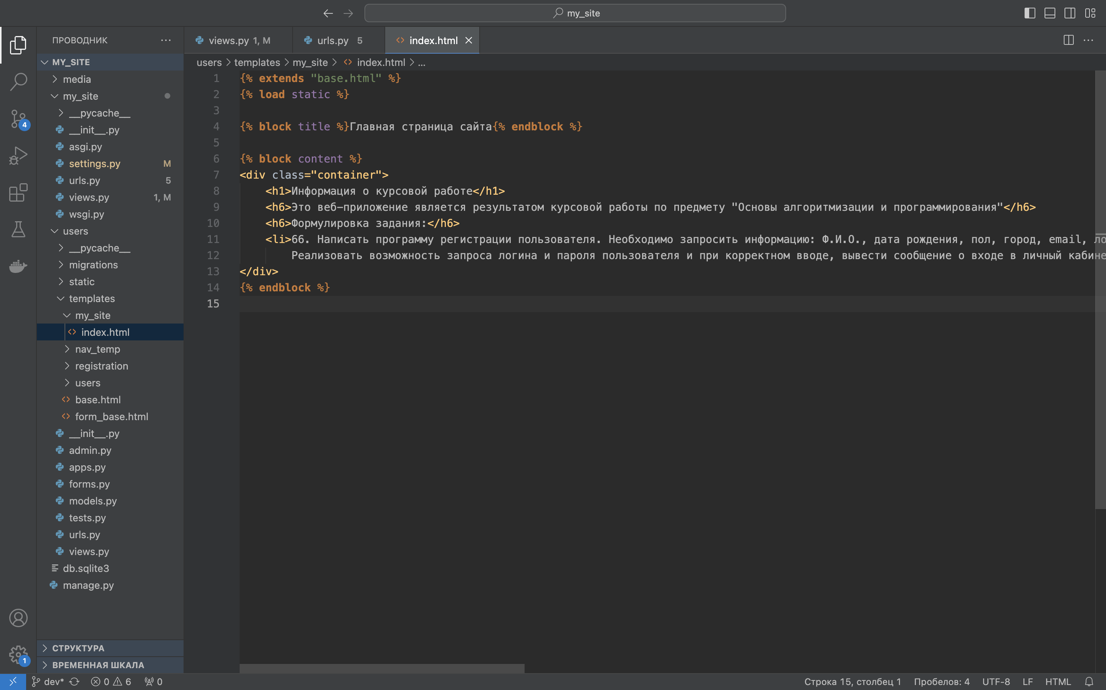

Рисунок шаблон главной страницы

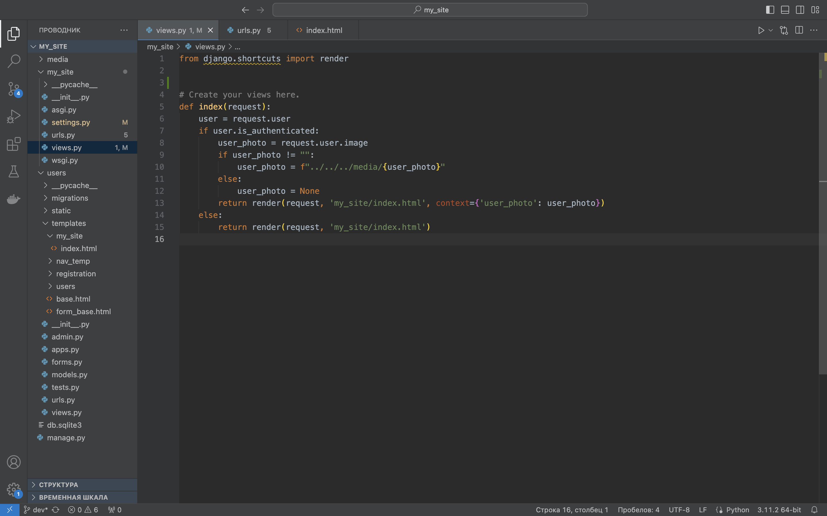

Рисунок функция отображения главной страницы

Конечный вид главной страницы:

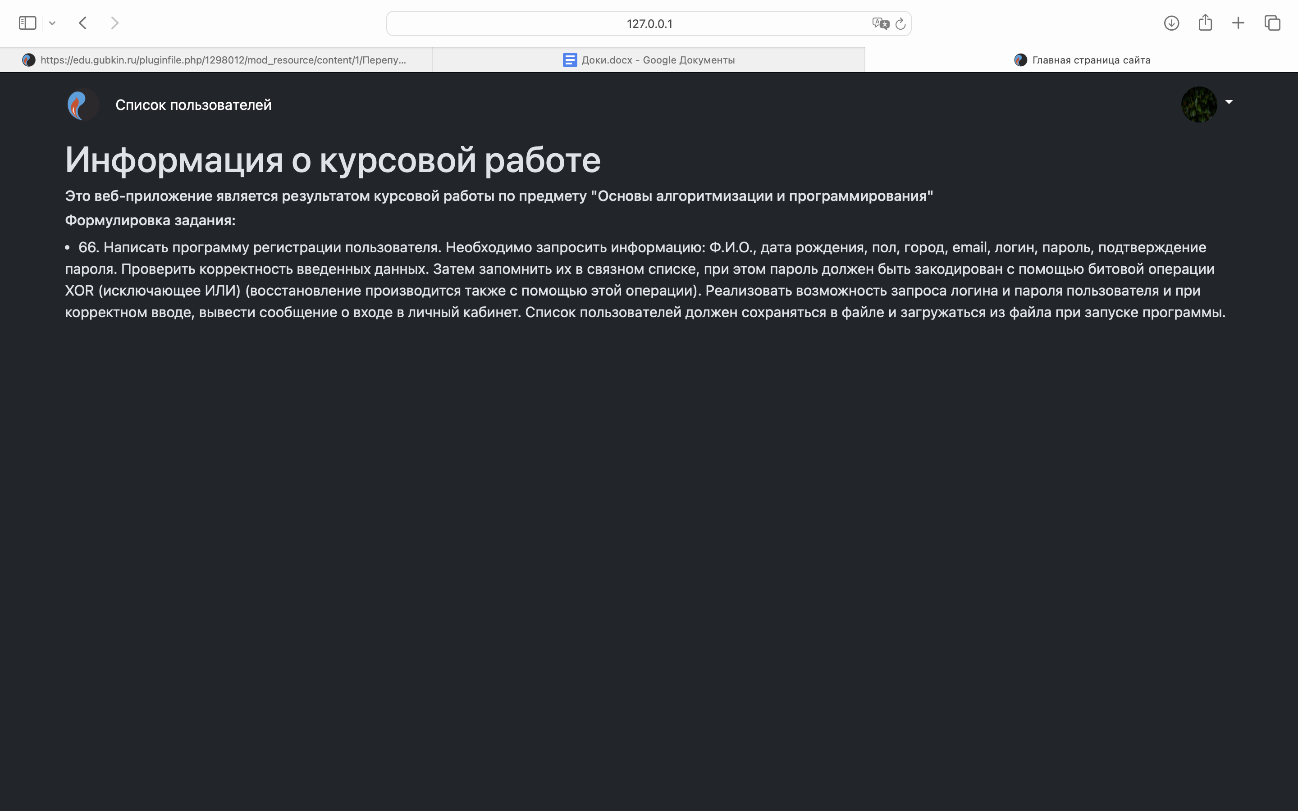

Рисунок вид главной страницы

## *Регистрация пользователя*

Для странички регистрации будет использоваться шаблон register.html

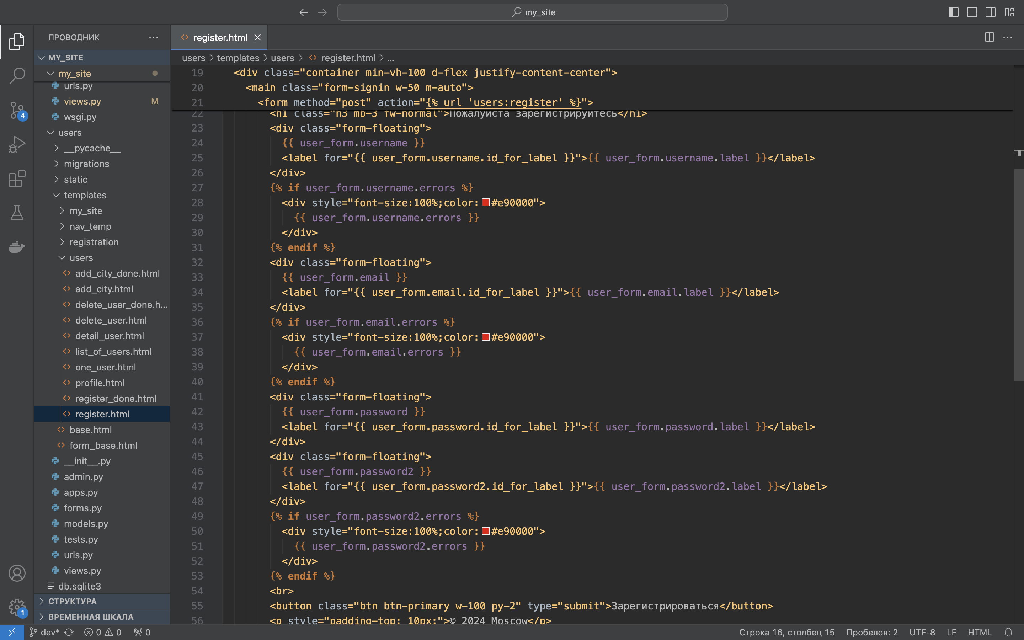

Рисунок шаблон регистрации пользователя

И функция регистрации:

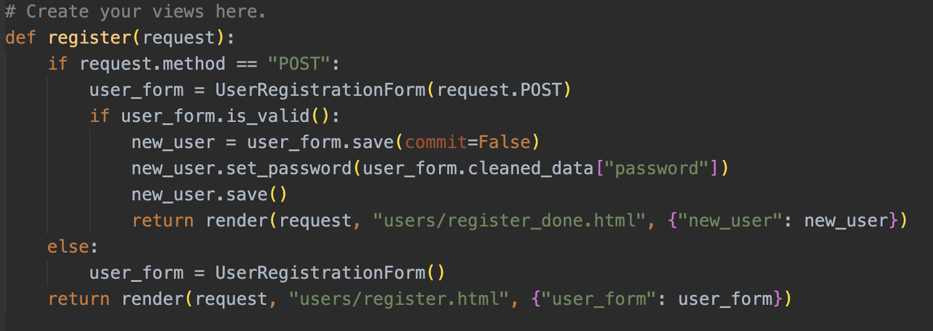

Рисунок функция регистрации пользователя

При GET-запросе в шаблон регистрации передается пустая форма.

При POST-запросе форма заполняется полученными данными и дальше валидируется. При успешной валидации создается новый пользователь, но сохраняется в базу данных после зашифровки пароля.

Форма регистрации:

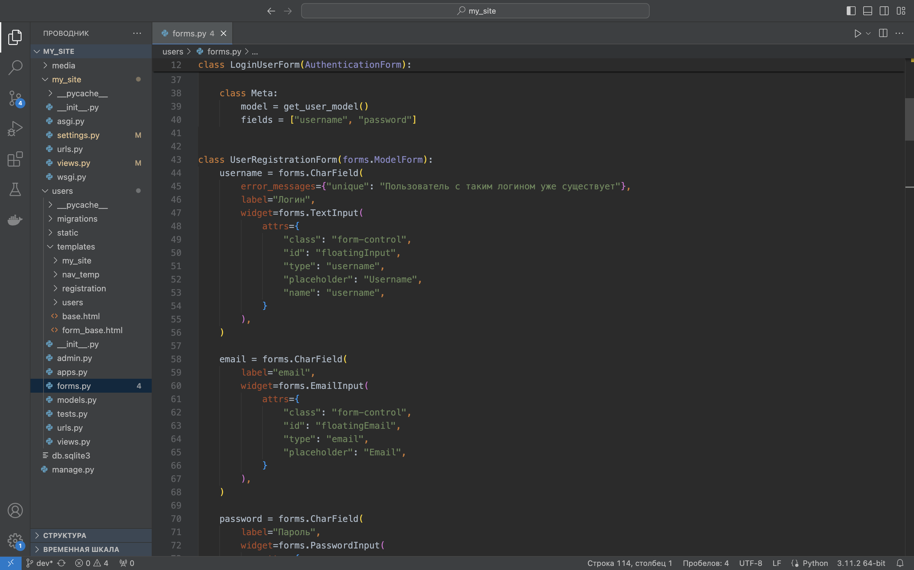

Рисунок форма регистрации

Готовый вид:

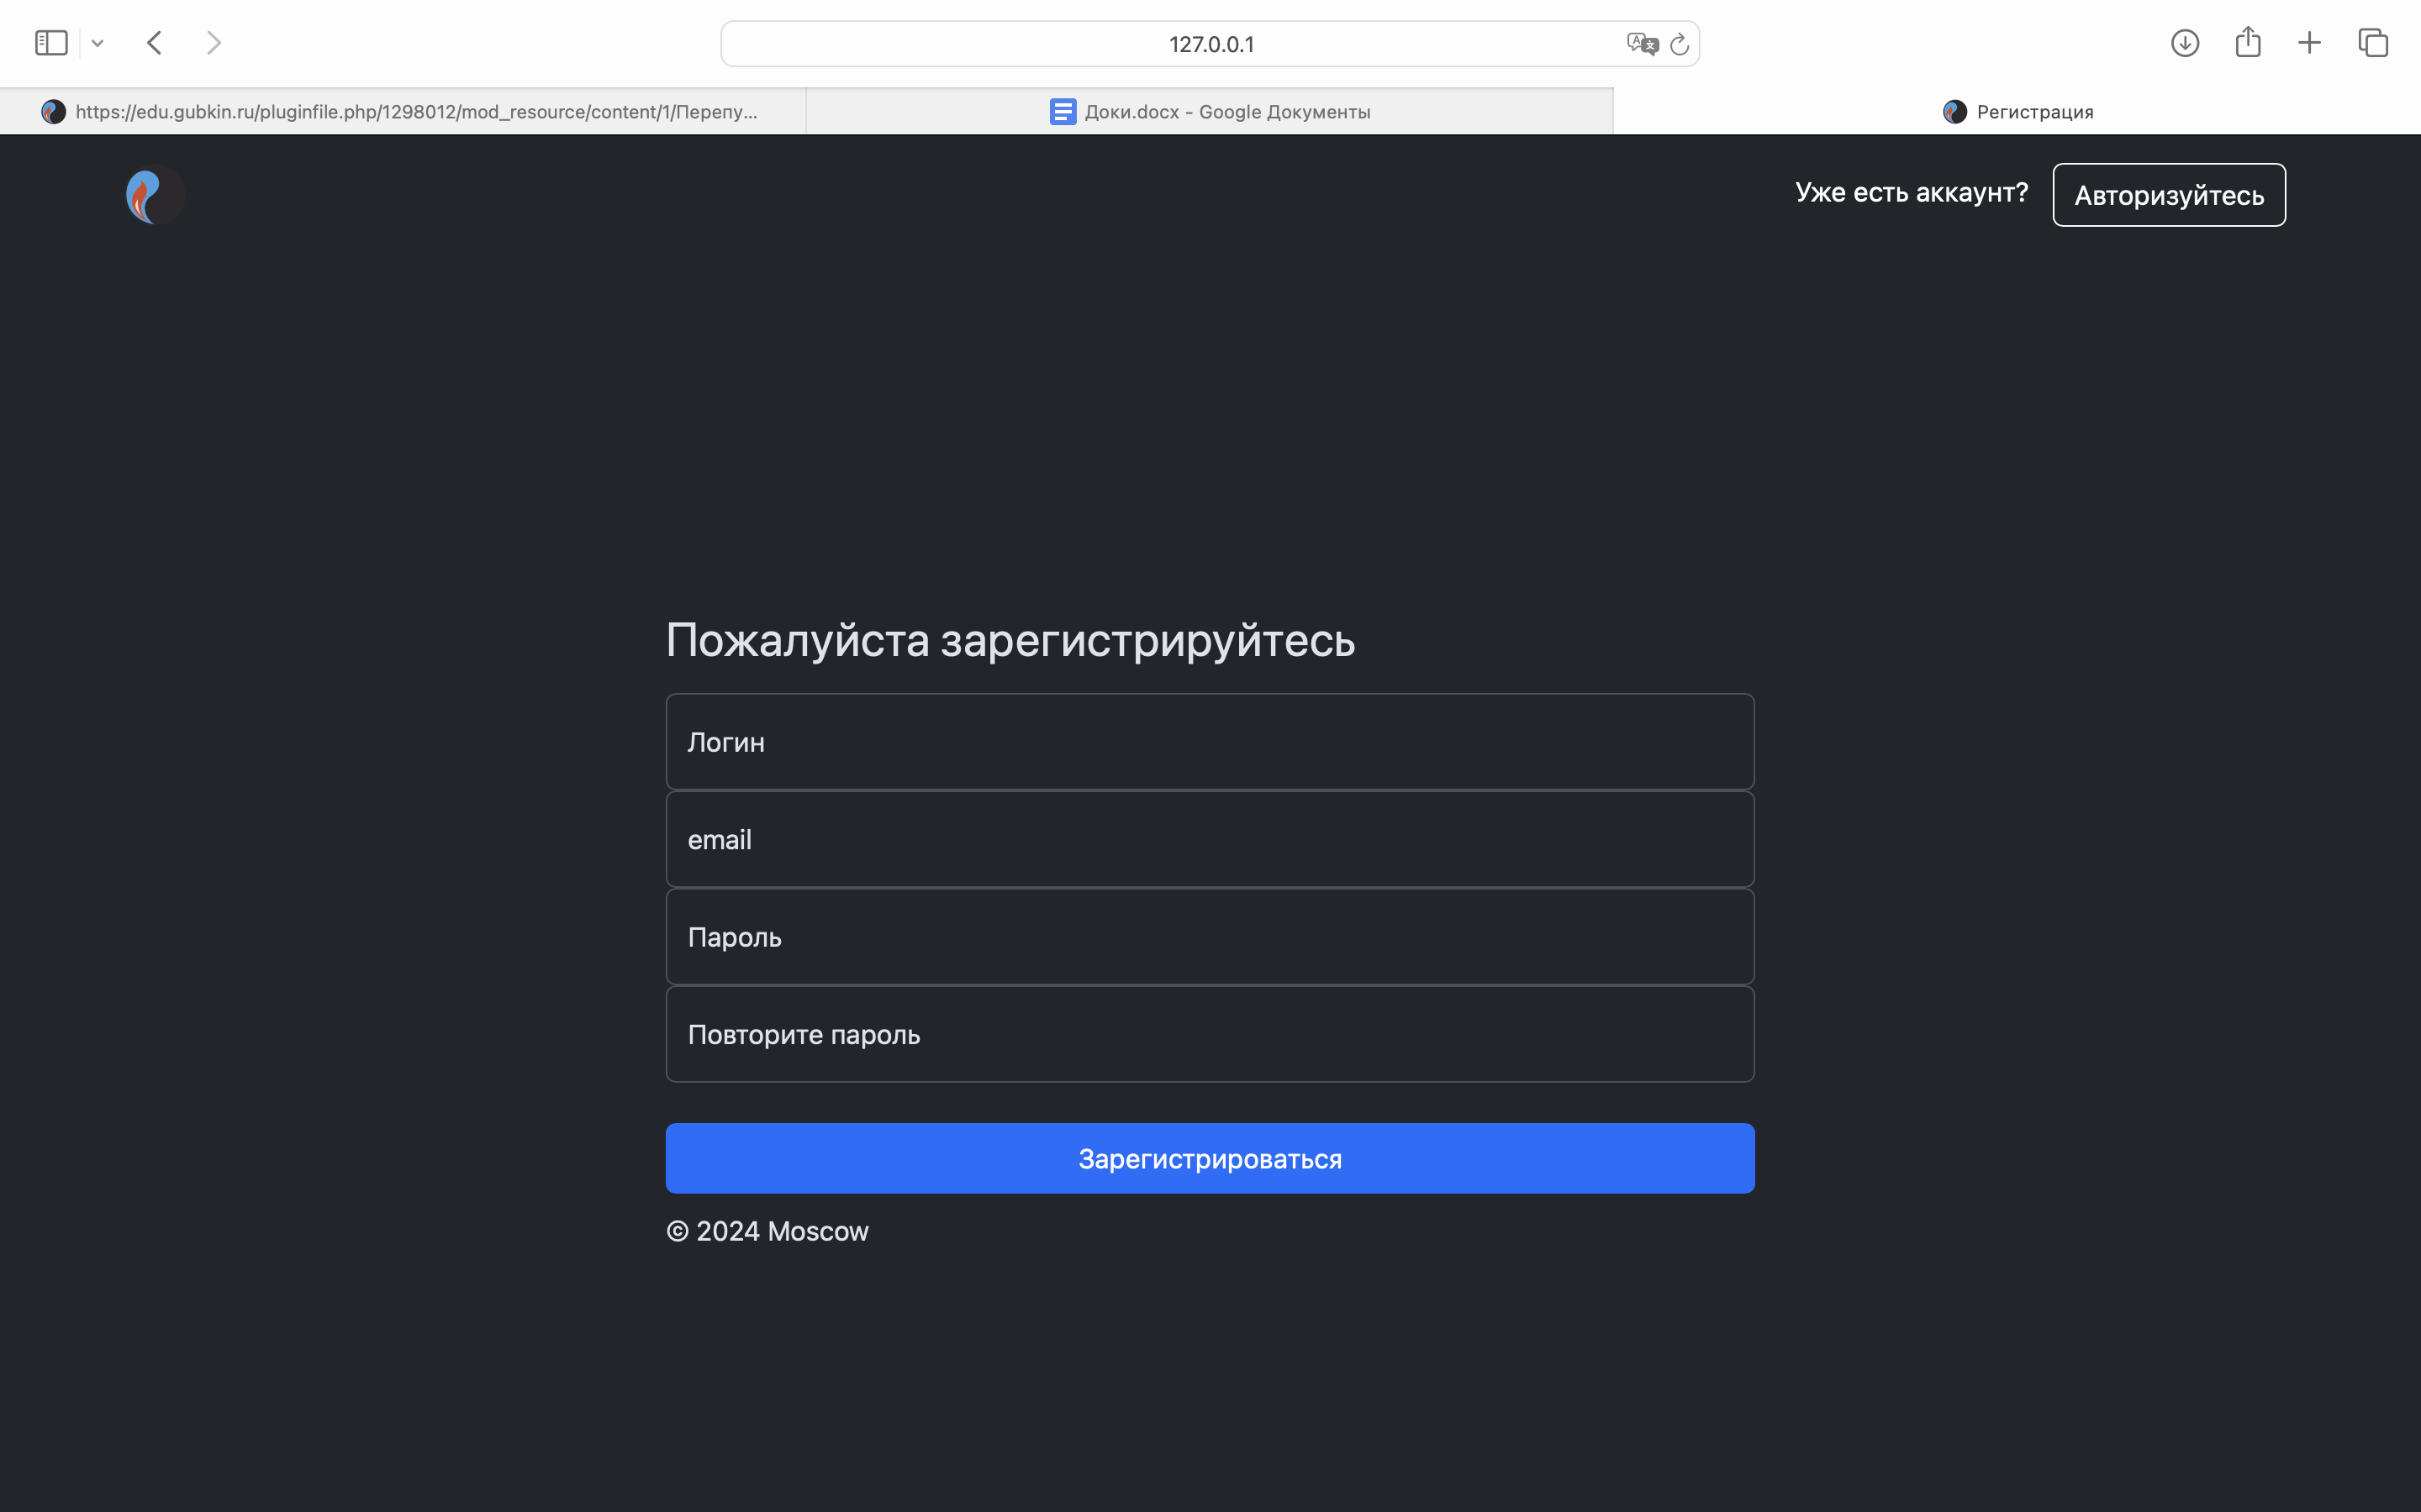

Рисунок вид страницы регистрации

После успешной регистрации выдается следующее сообщение:

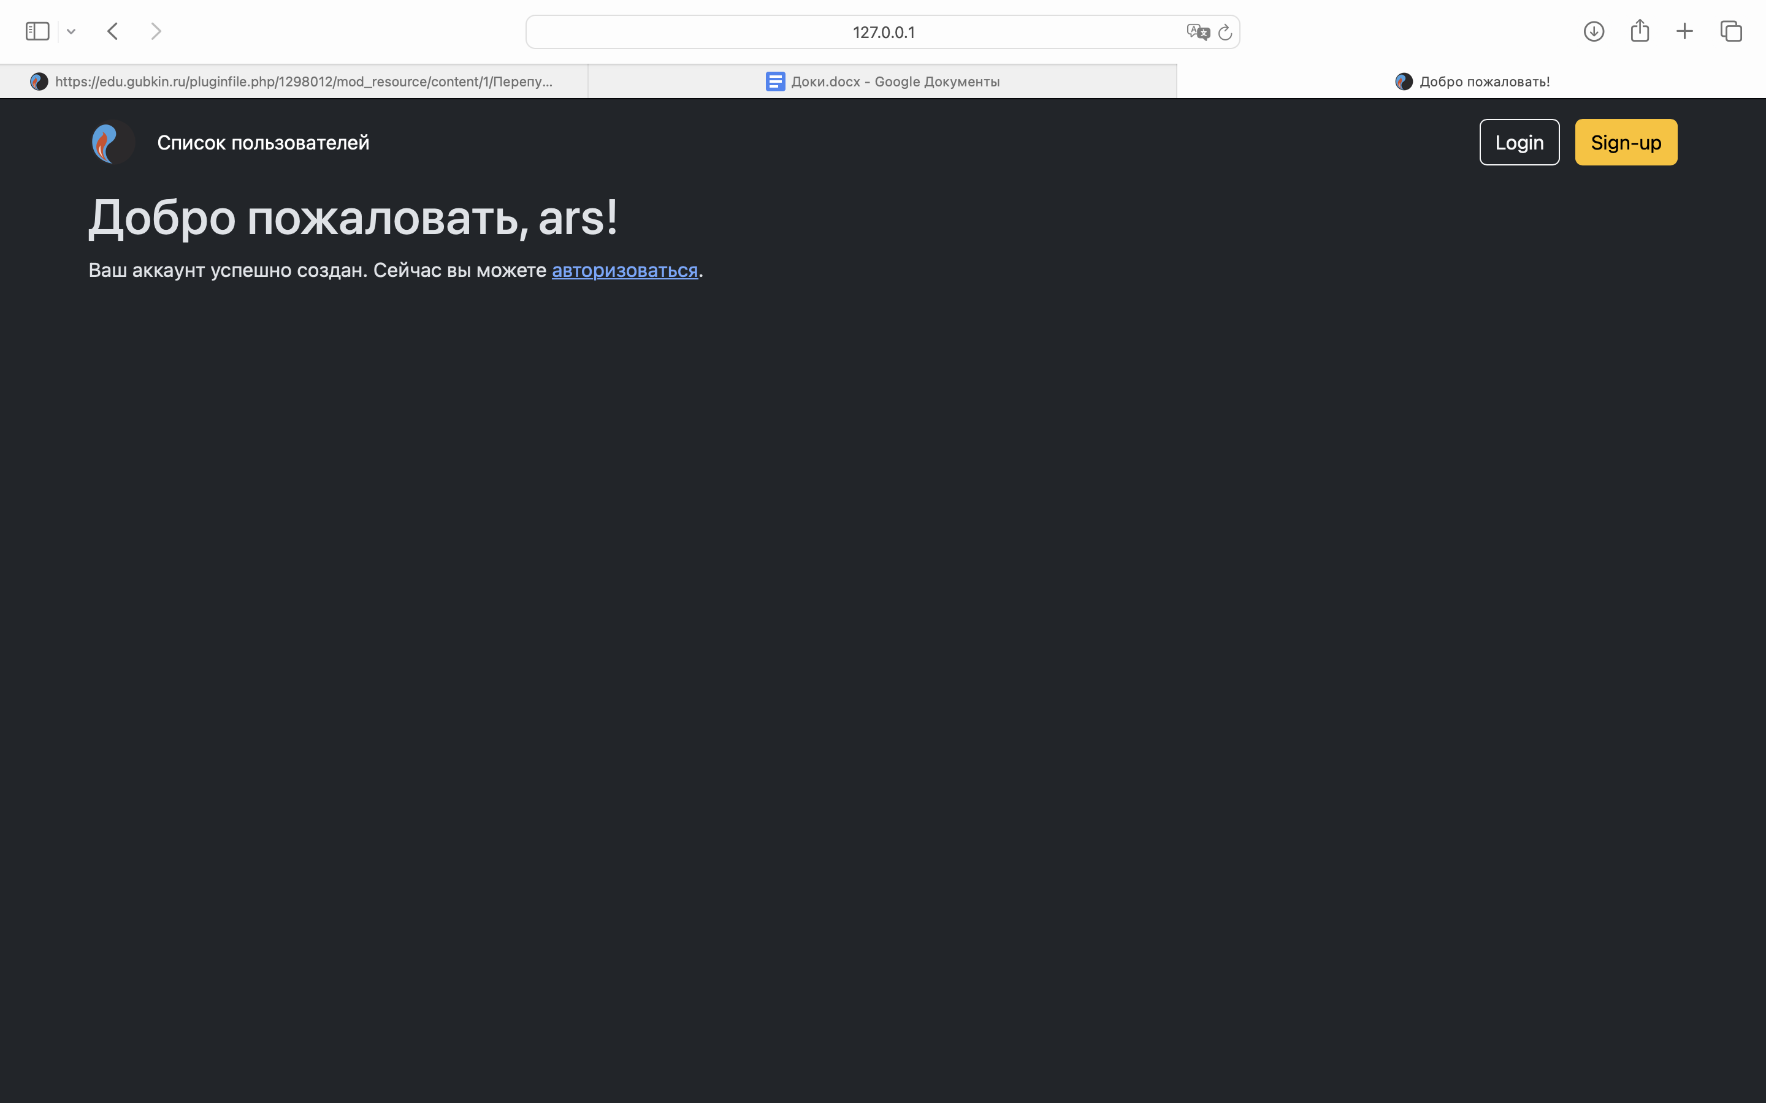

Рисунок сообщение об успешной регистрации

## *Авторизация пользователя*

В качестве html-шаблона используется файл login.html:

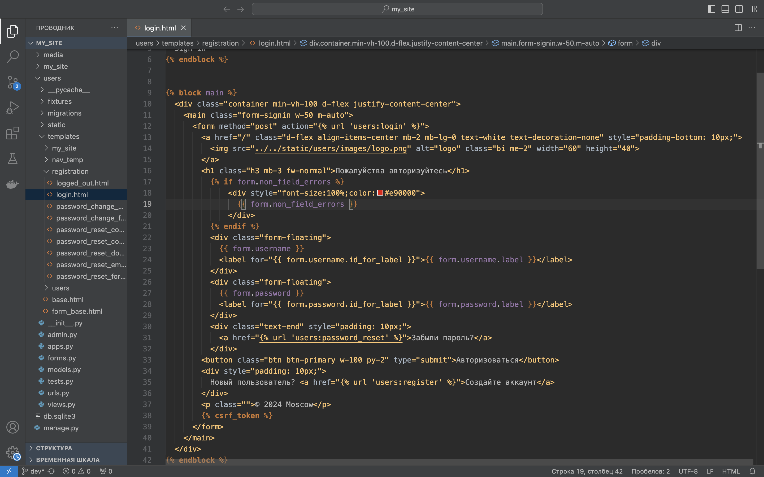

Рисунок шаблон авторизации пользователя

Форма для авторизации:

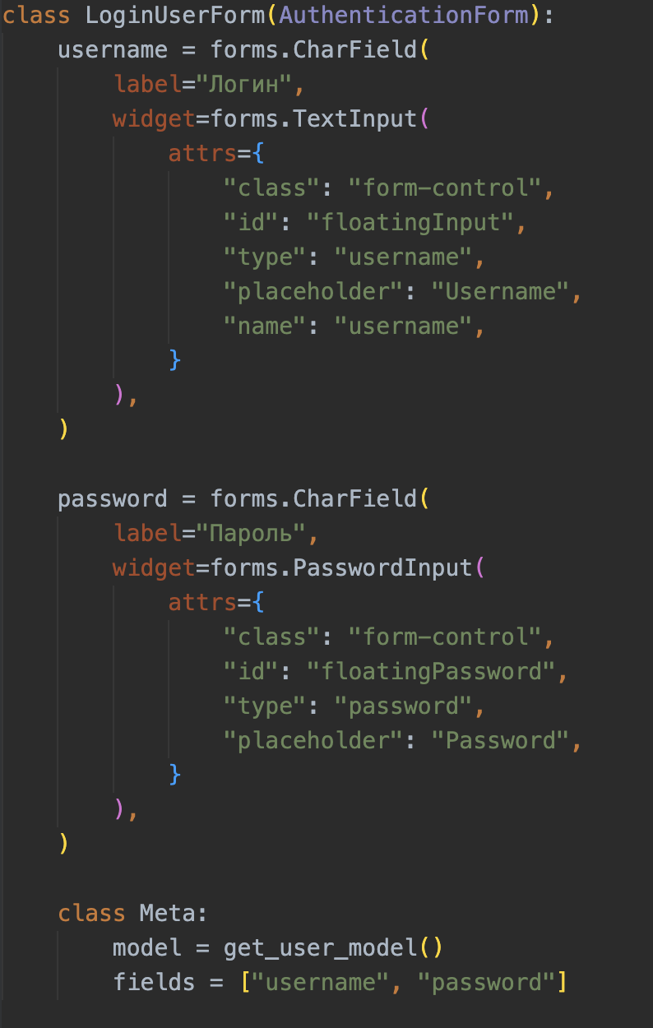

Рисунок форма для авторизации

И для выполнения авторизации пользователя воспользуемся встроенным классом LoginView:

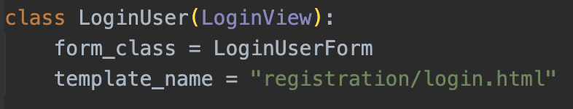

Рисунок класс для авторизации

Готовый вид страницы авторизации:

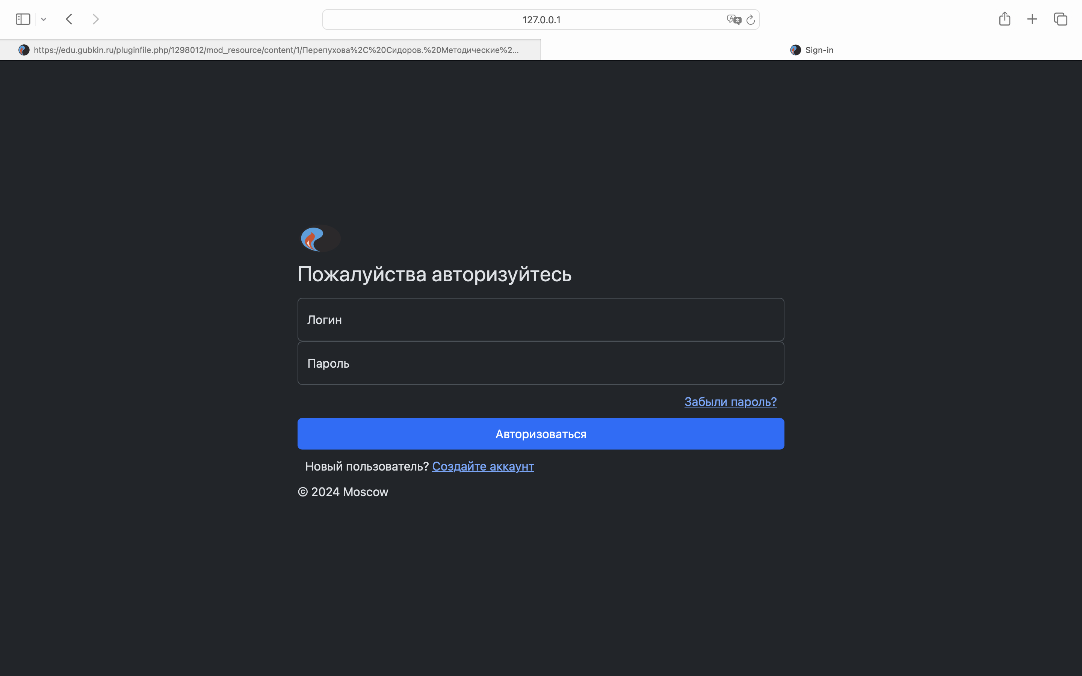

Рисунок страница авторизации

На данной странице есть функционал перехода к восстановлению пароля или регистрации

## *Сайт администрирования*

Django сразу предлагает удобный сайт для администрирования. Доступ к нему доступен для superuser. На нем можно просмотреть список всех пользователей и городов.

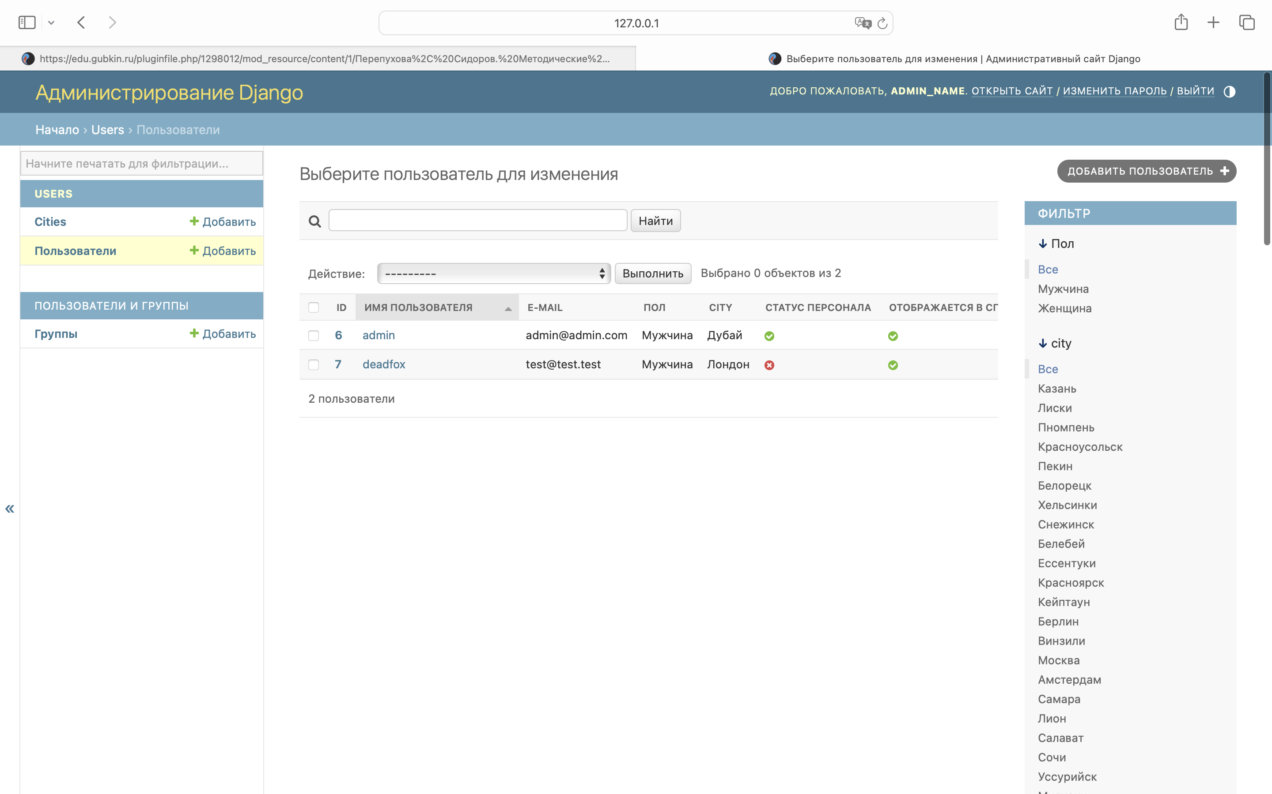

Рисунок список пользователей на сайте админа

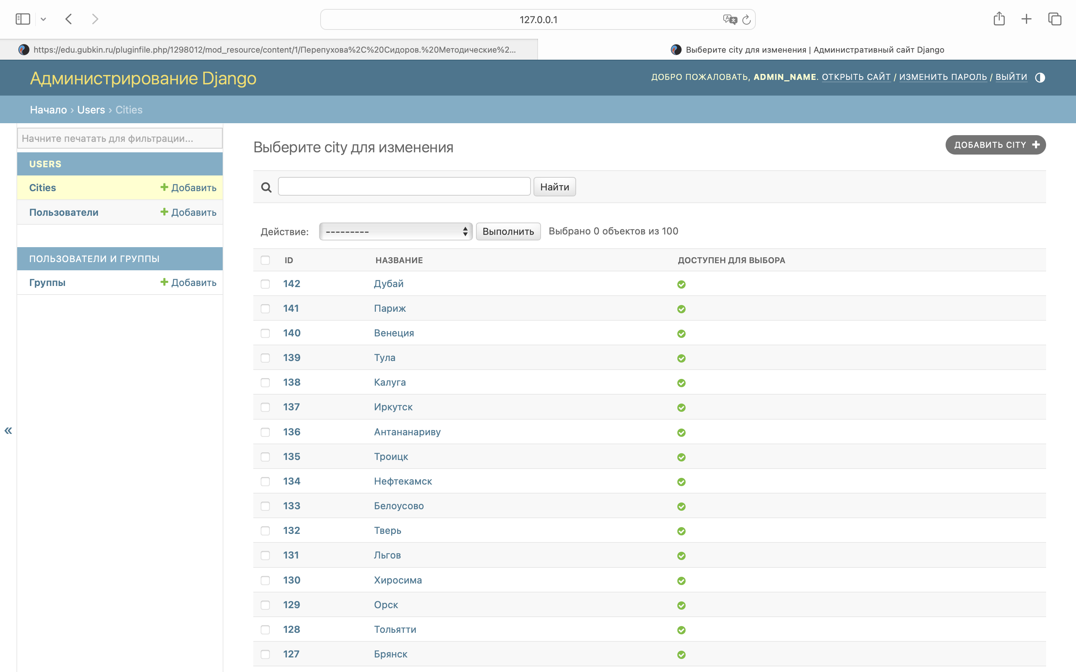

Рисунок список городов на сайте админа

## *Профиль пользователя*

Шаблоном для этой странички является profile.html, а отображаемой формой - ProfileUserForm

Класс представления для отображения пользователя наследуется от класса UpdateView:

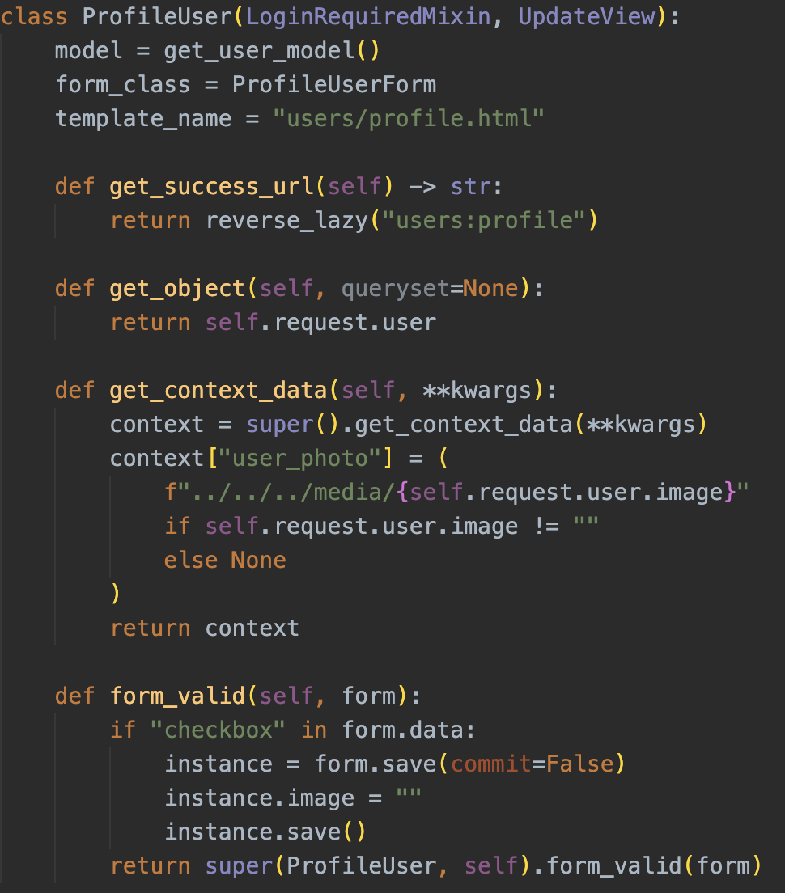

Рисунок класс отображения профиля

Страничка профиля пользователя:

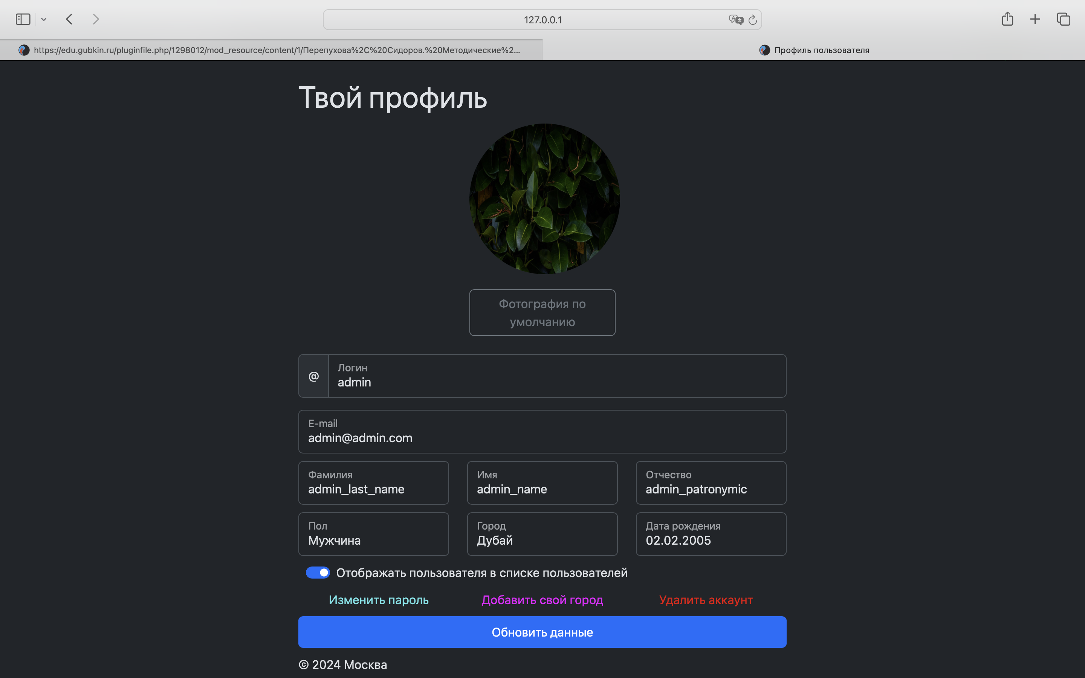

Рисунок профиль пользователя

## *Список пользователей*

Шаблоном является list_of_users.html, который включает в себя one_user.html

Класс для отображения списка пользователей наследуется от класса ListView:

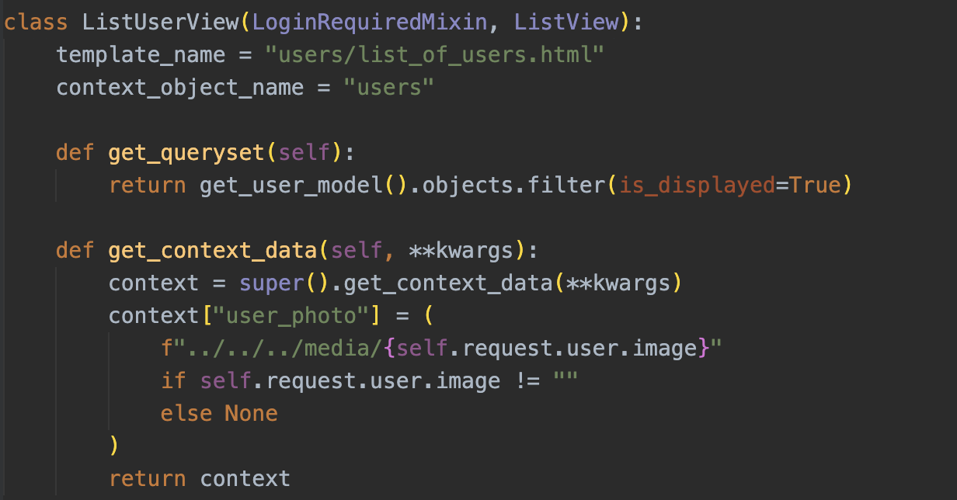

Рисунок класс списка пользователей

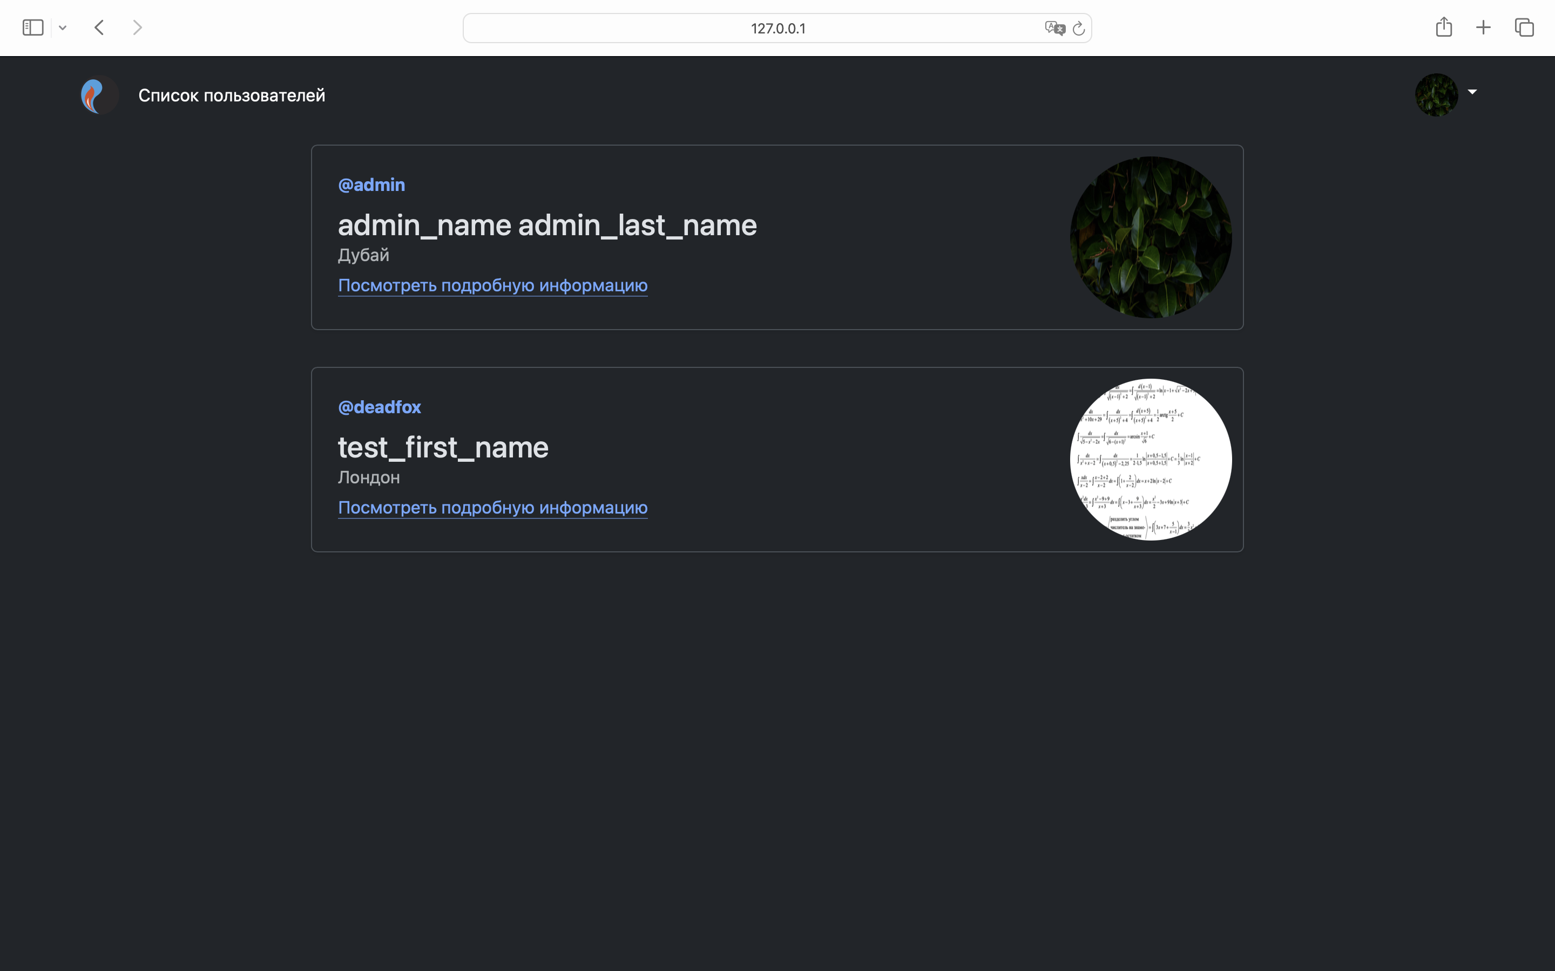

Рисунок список пользователей

## *Детальное отображение информации о пользователе*

Страничка с отображением пользователя строится на шаблоне detail_user.html

Класс для отображения наследуется от класса DetailView:

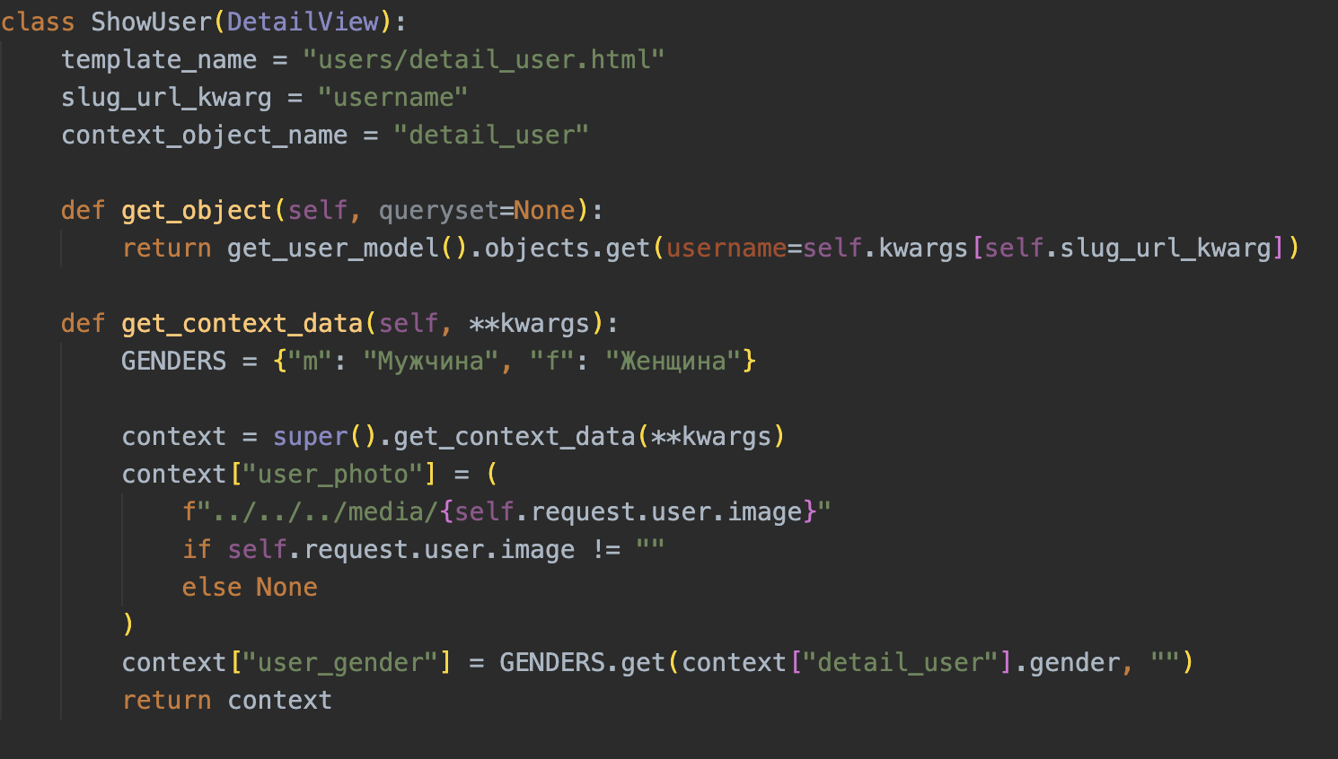

Рисунок класс детальной информации пользователя

Пример отображения профиля другого пользователя:

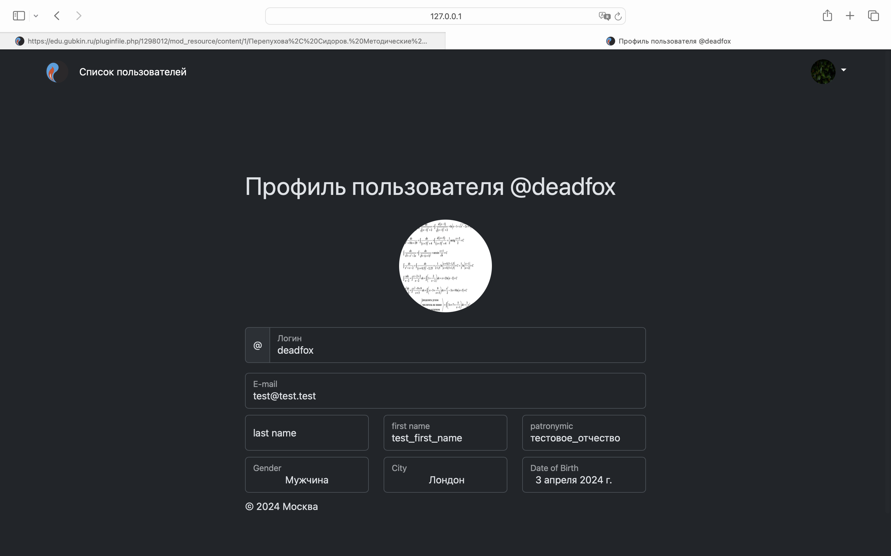

Рисунок детальная информации о пользователе

## *Добавление нового города*

Шаблон – add_city.html:

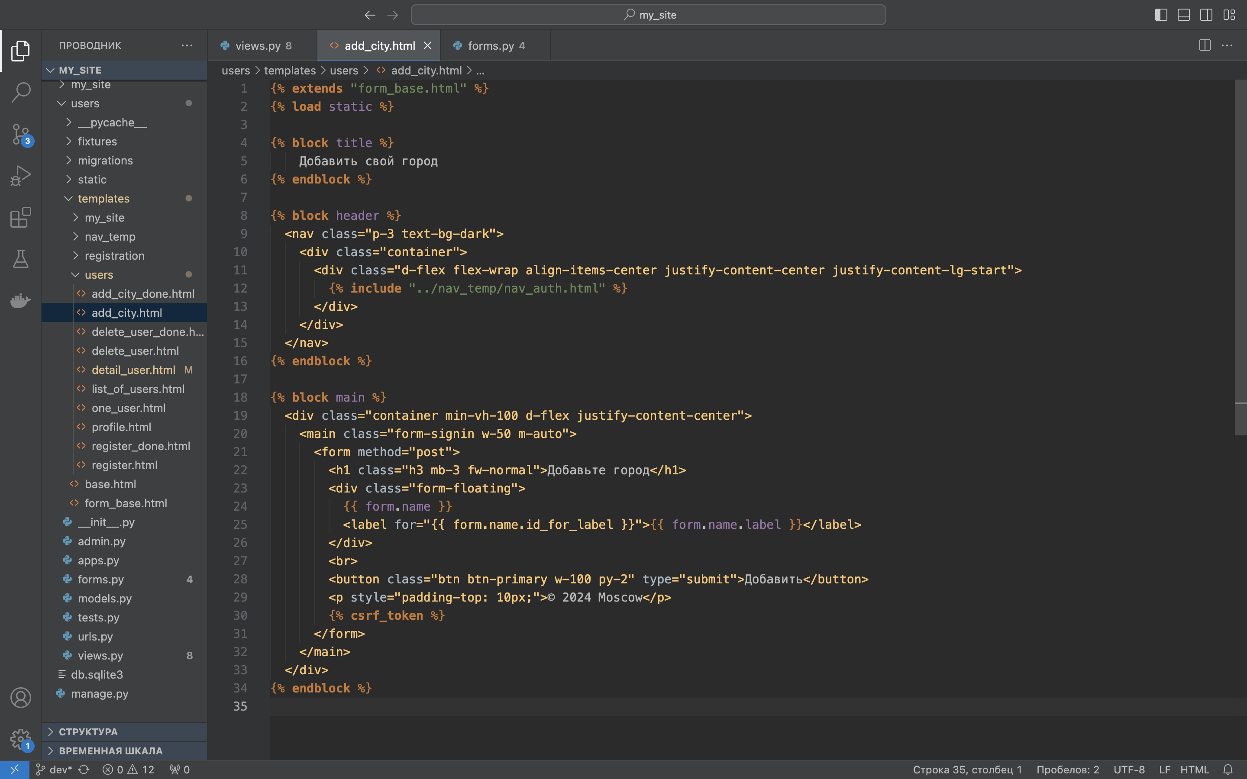

Рисунок шаблон добавления города

Форма:

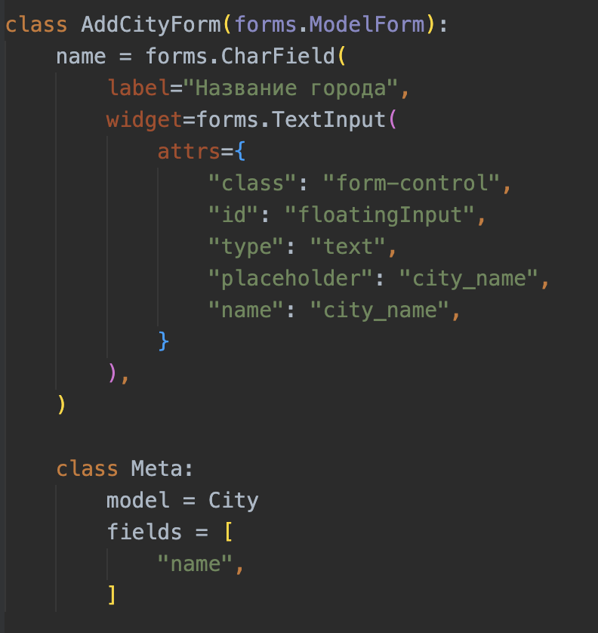

Рисунок форма добавления города

Класс представления наследуется от класса CreateView:

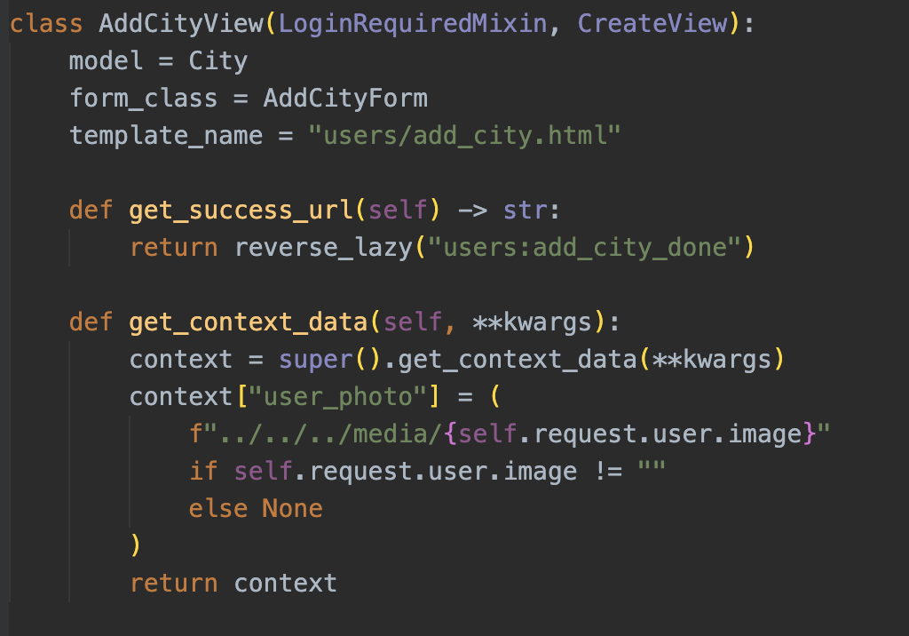

Рисунок класс добавления города

Вид странички для добавления нового города:

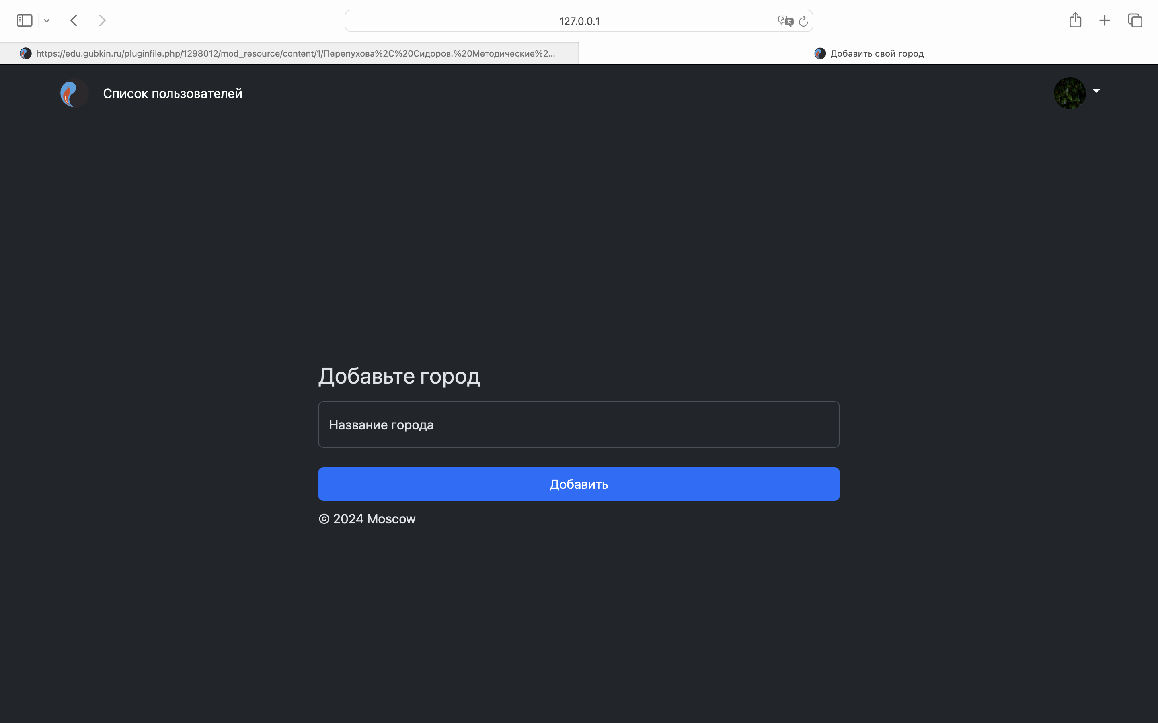

Рисунок страница добавления города

Сообщение при успешном добавлении города (выбрать добавленный город можно только после одобрения города админом в Админ-панели):

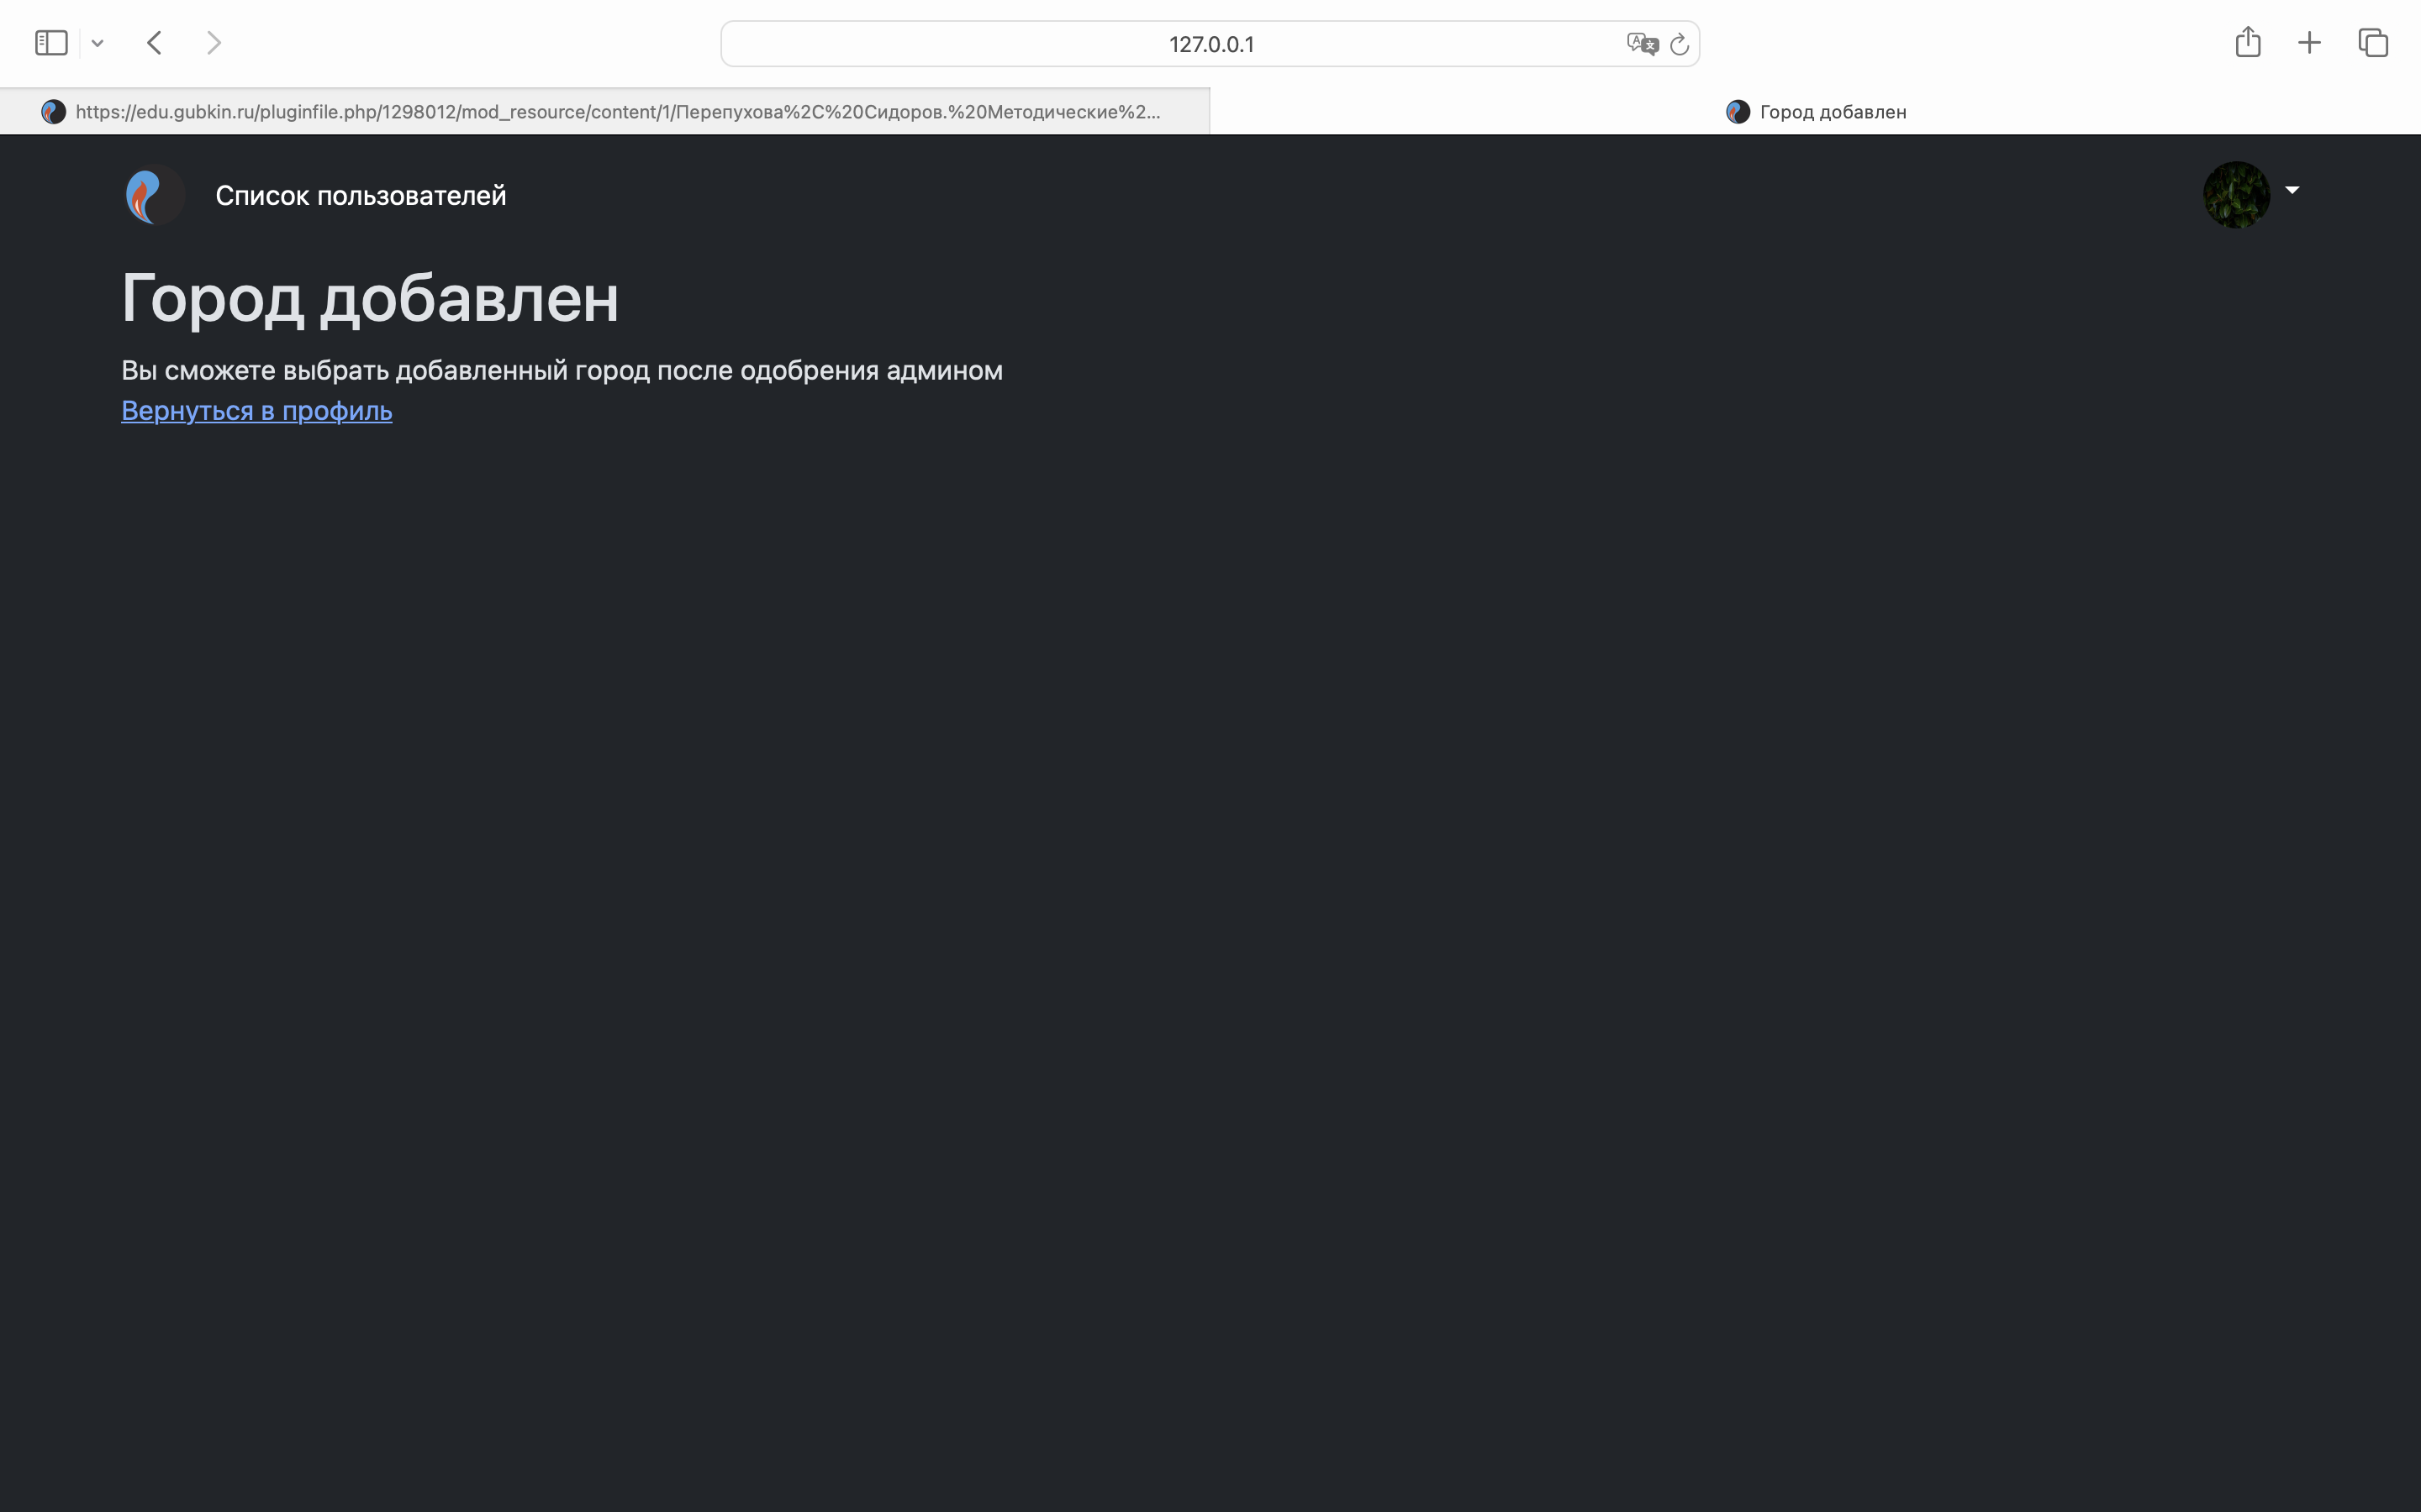

Рисунок сообщения о добавлении города

## *Удаление аккаунта*

Шаблон – delete_user.html:

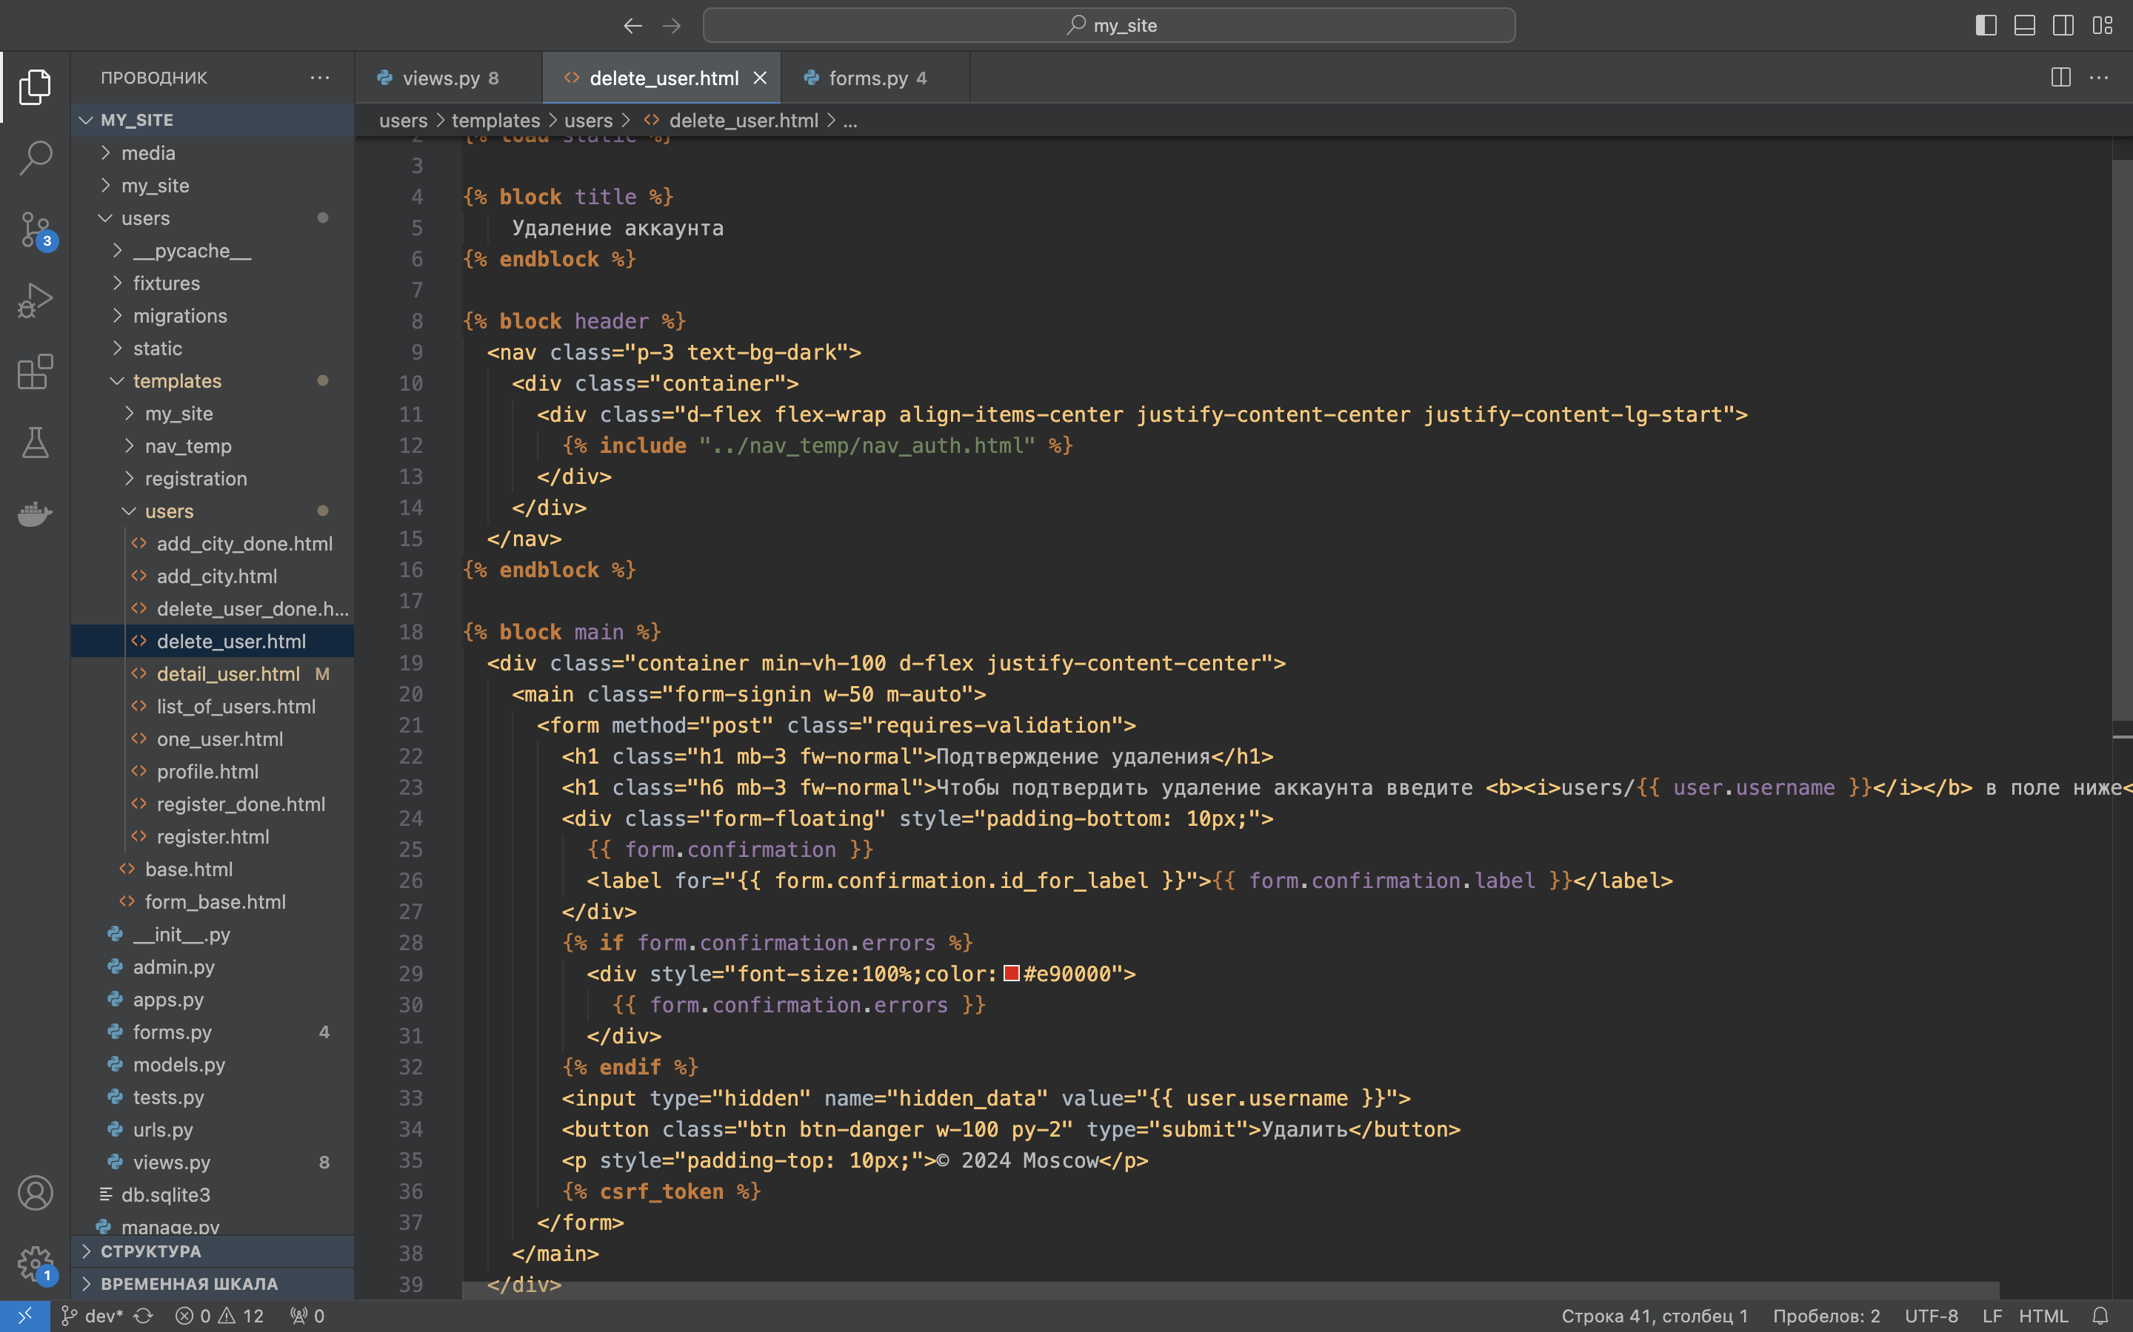

Рисунок шаблон удаления аккаунта

Форма:

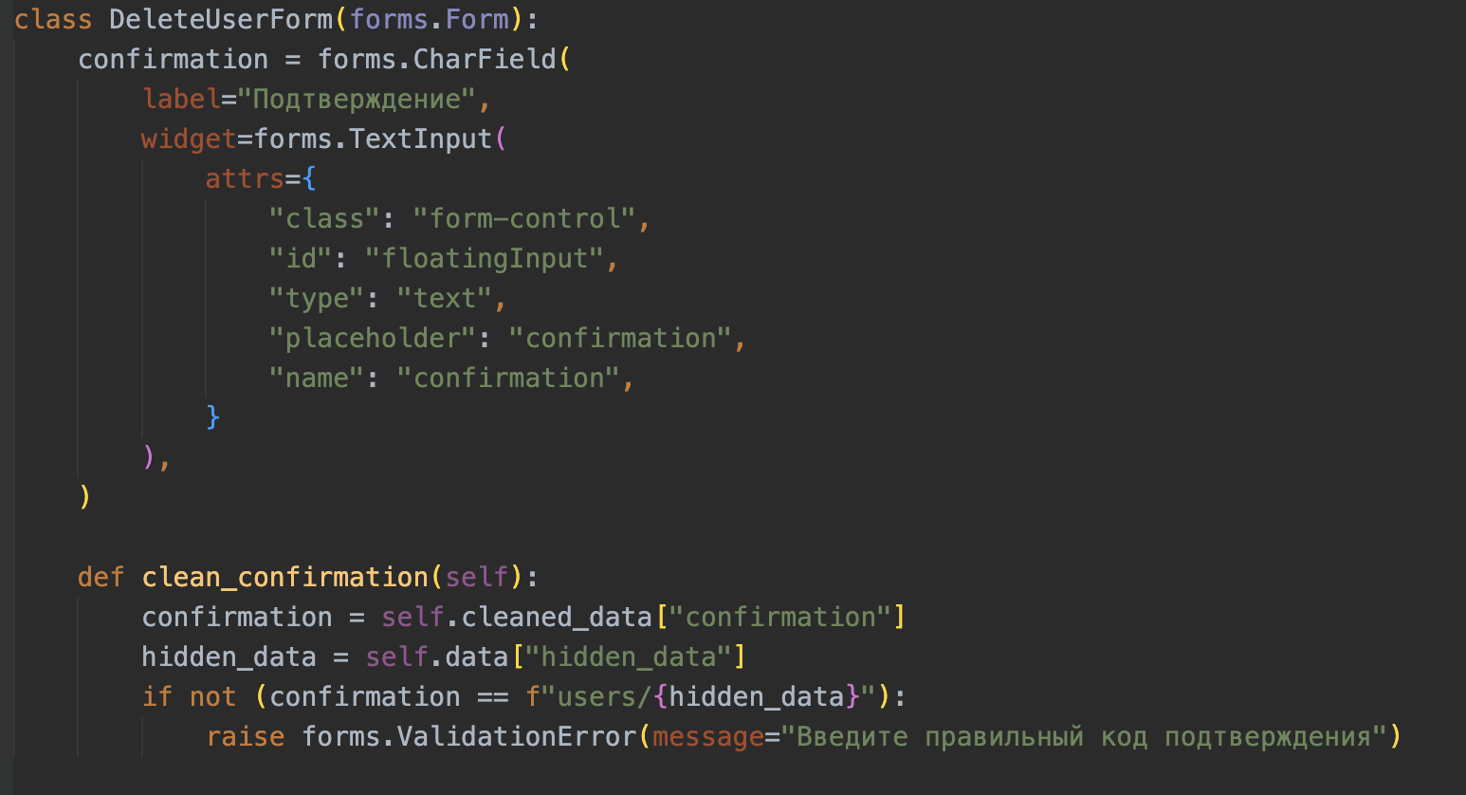

Рисунок форма удаления аккаунта

Функция для удаления аккаунта:

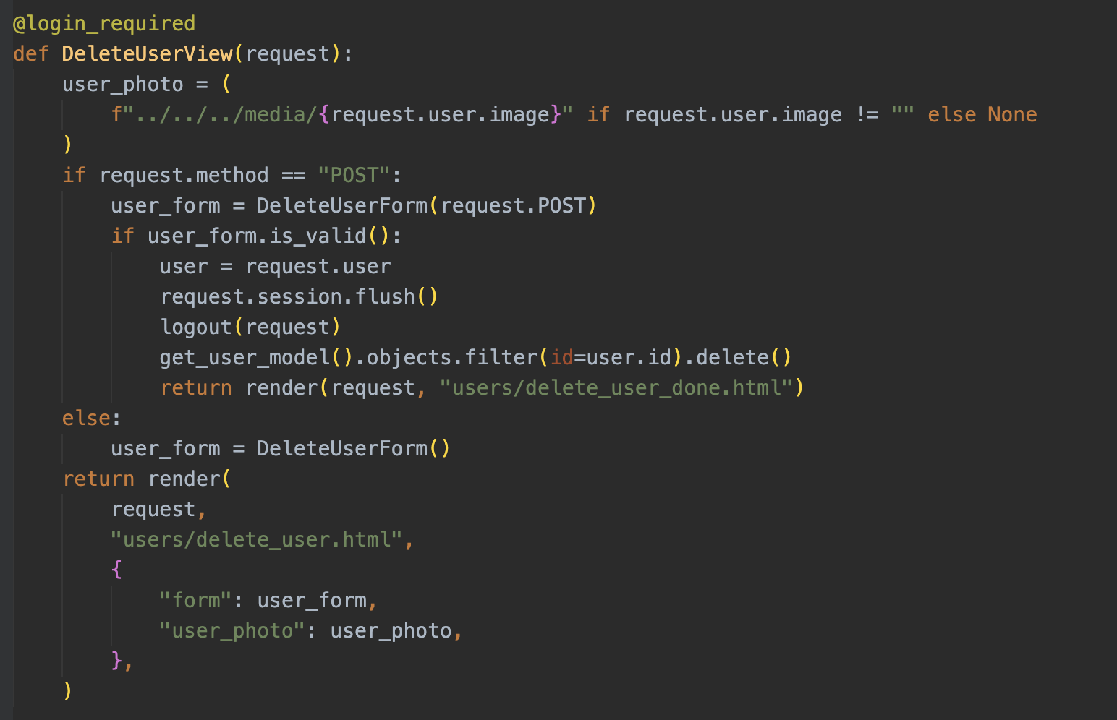

Рисунок функция удаления аккаунта

При GET-запросе возвращается пустая форма.

При POST-запросе форма заполняется полученными данными и валидируется. При успешной валидации пользователя разлогинит, и удаляется сессия пользователя и данные о нем в базе данных.

После удаления аккаунта предлагается зарегистрироваться еще раз

## *Смена пароля*

С помощью класса PasswordChangeView доступна возможность смены пароля:

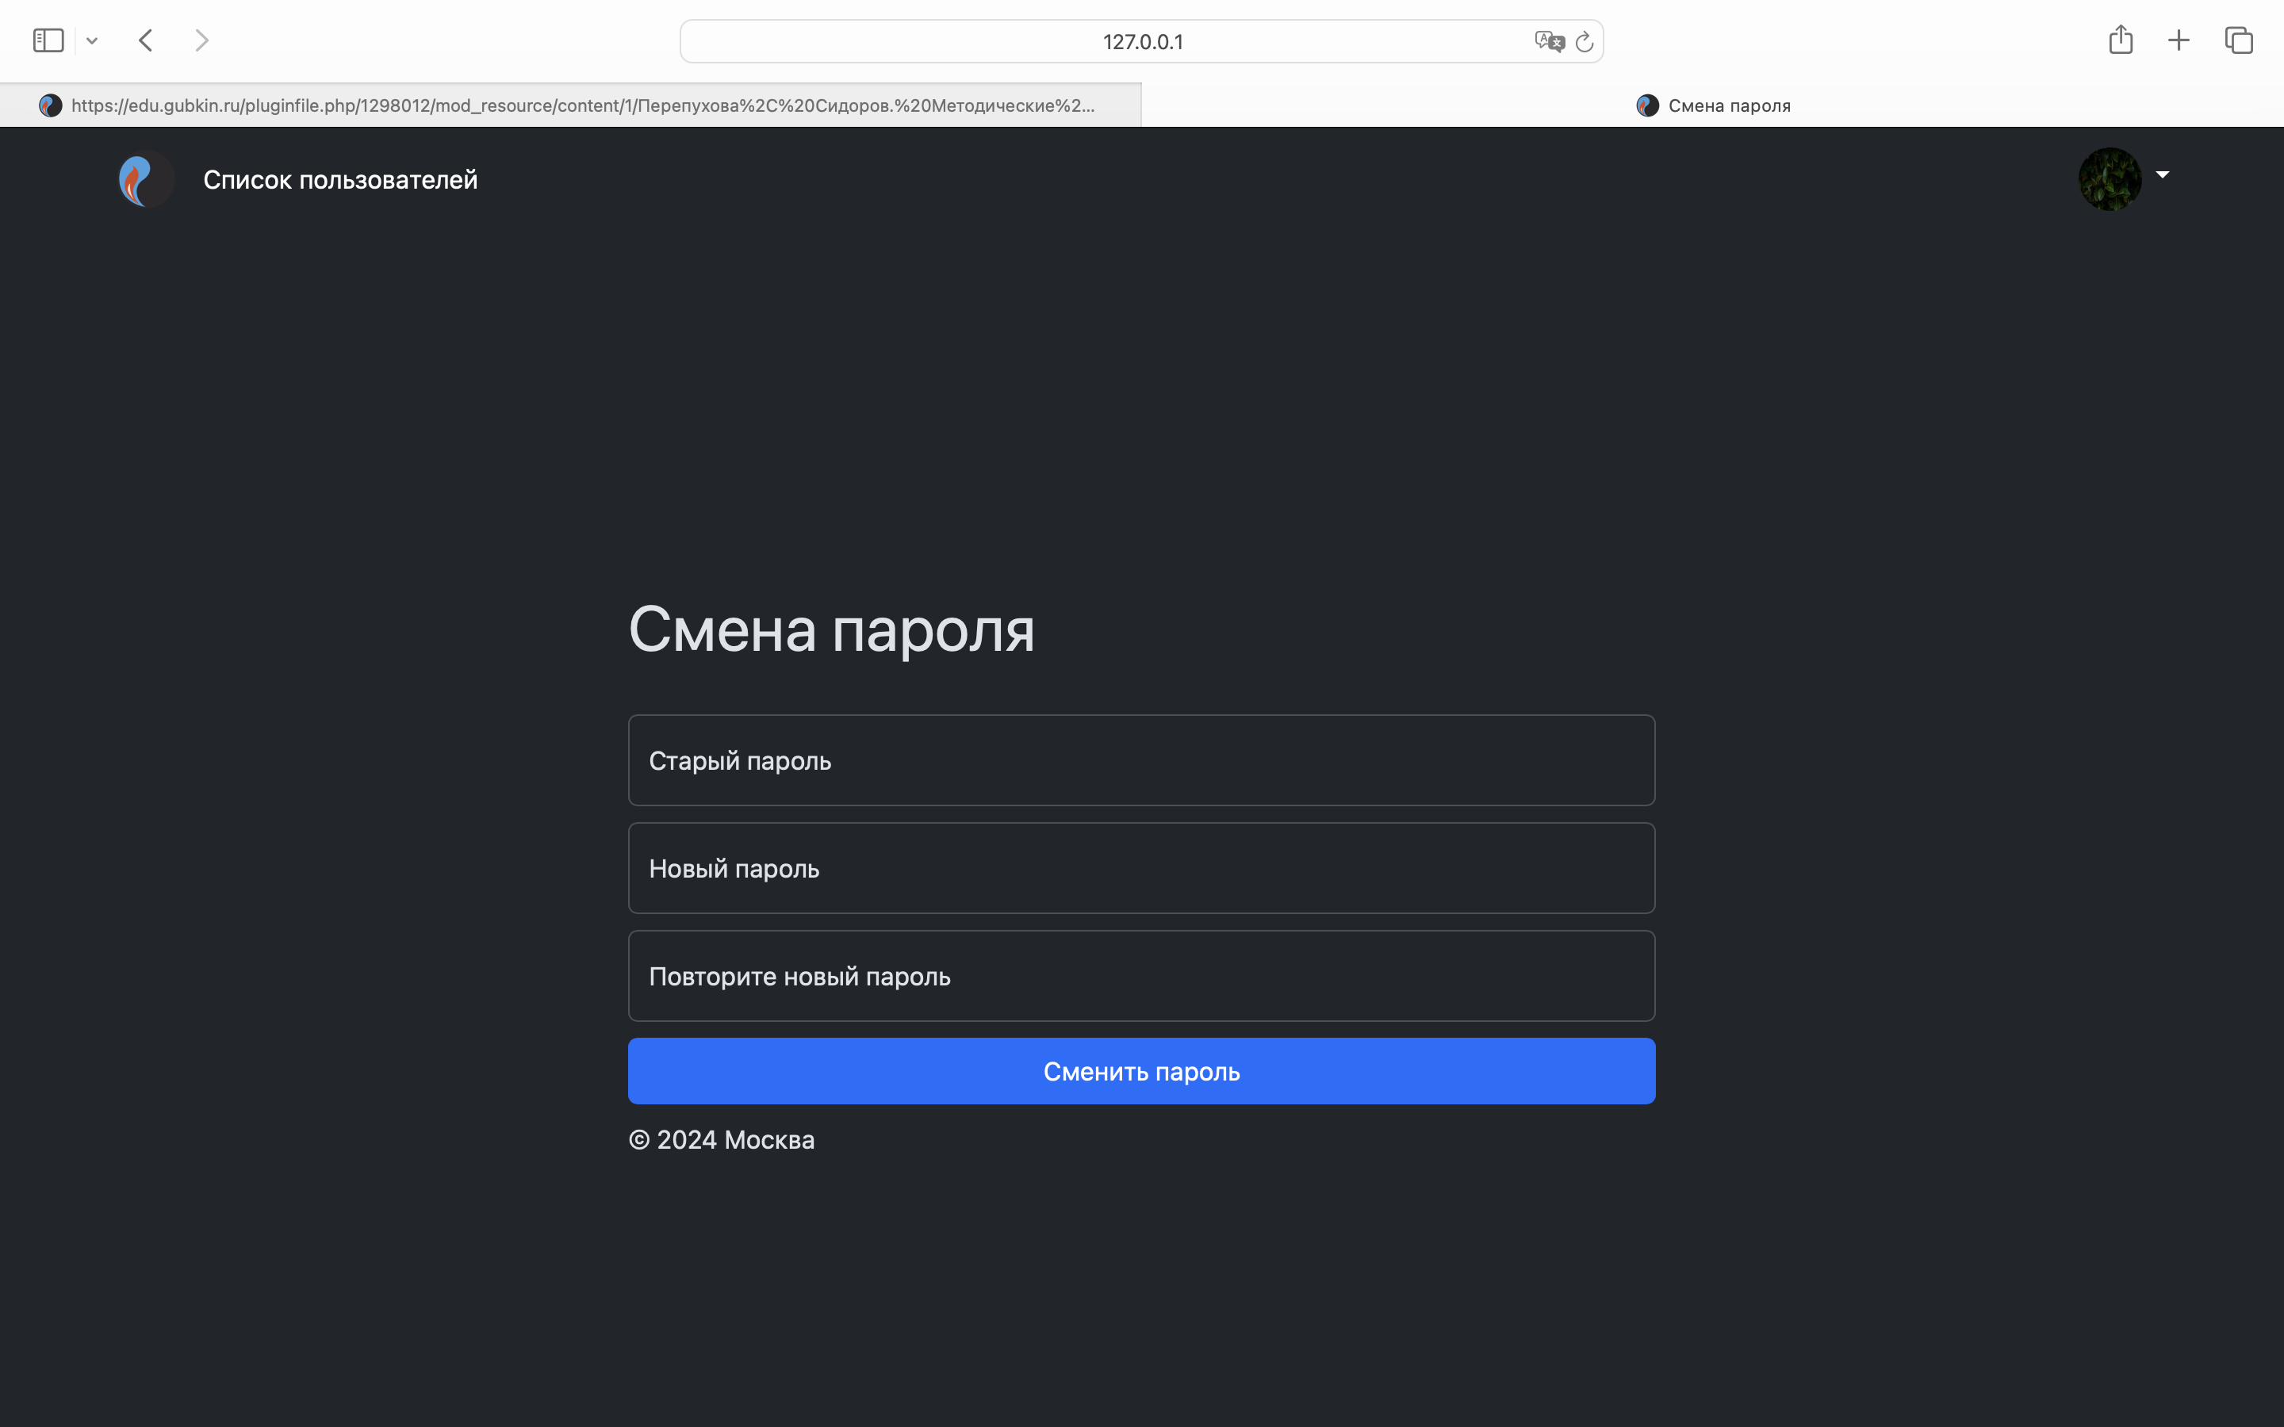

Рисунок страница смены пароля

## *Восстановление пароля*

Доступна возможность восстановление пароля по email.

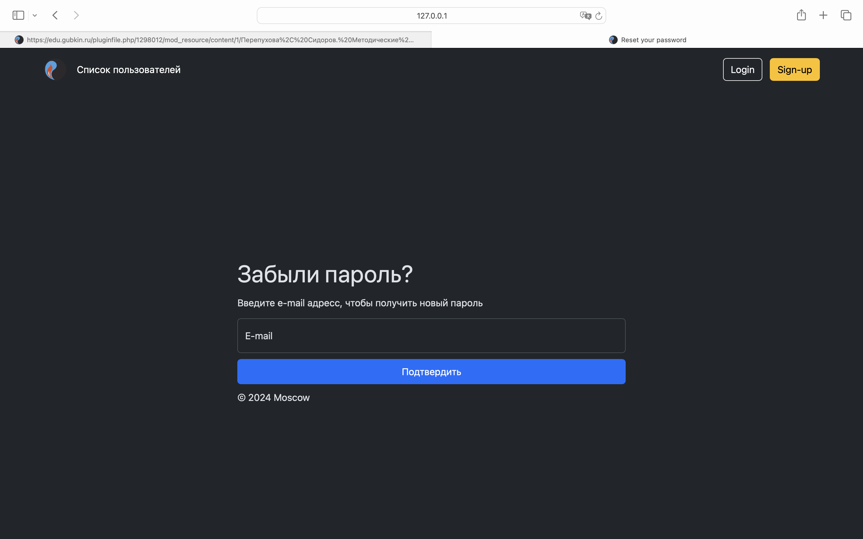

Рисунок страница восстановления пароля

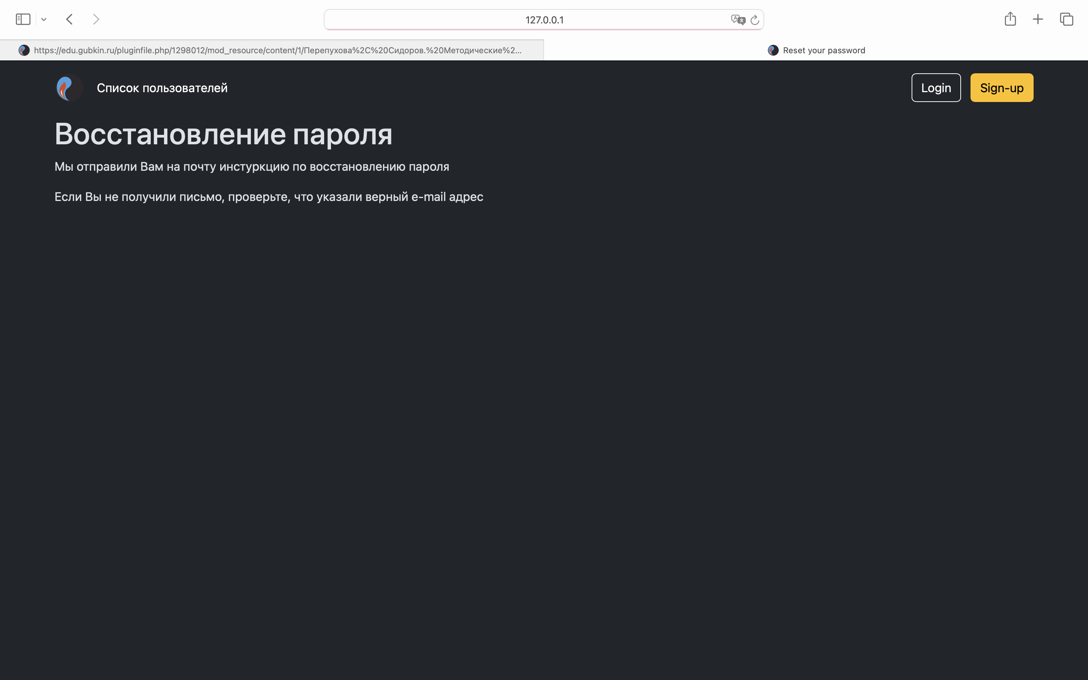

Рисунок сообщения об отправке email

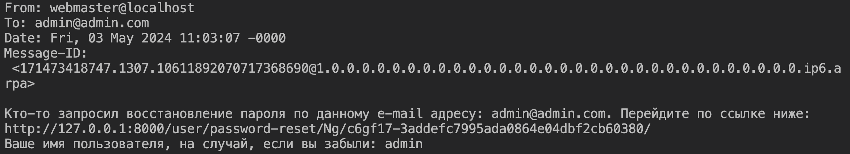

Рисунок email текст

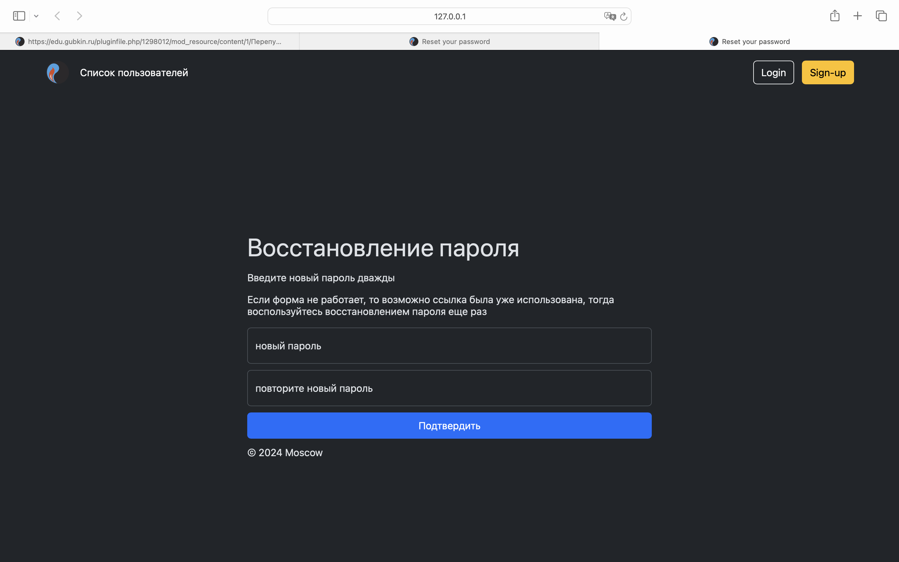

Рисунок создание нового пароля

## *Запуск проекта на локальном компьютере*

Чтобы запустить данный проект локально на Вашем компьютере:

Note: Если вы используете Windows, вы можете использовать `py` или `py -3` вместо `python` для запуска `Python`

1. В папке со скачанным репозиторием создайте виртуальное окружение у себя на компьютере:

```

python3 -m venv cw_venv

```

2. Замените файл `django.contrib.auth.hashers` файлом `hashers.py`

3. Скопируйте данные из файла `.env.template` в файл `.env` и измените данные на ваши

4. Выполните следующие команды c уже активированным виртуальным окружением:

```

pip install -r requirements.txt

python3 manage.py makemigrations

python3 manage.py migrate

python3 manage.py loaddata users/fixtures/cities.json

python3 manage.py createsuperuser

python3 manage.py runserver

```

5. Откройте в браузере страничку по адресу `http://127.0.0.1:8000/`

# **Заключение**

Данное веб-приложение будет легко интегрировать в другие проекты, в которых нужен будет функционал личного кабинета пользователя и взаимодействия между пользователями.

# **Список используемых источников**

1. <https://docs.python.org/3.11/>
2. <https://docs.djangoproject.com/en/4.2/>

# **Приложения**

1. Репозиторий с исходным кодом <https://github.com/arsbelkin/coursework>
2. Список иллюстраций:

Рисунок 1 Постановка задачи 3

Рисунок 2 Структура проекта 4

Рисунок 3 Модель пользователя 6

Рисунок 4 Модель города 6

Рисунок 5 модель пользователя в БД 7

Рисунок 6 модель города в БД 7

Рисунок 7 список доступных хешеров 7

Рисунок 8 собственный хешер пароля 8

Рисунок 9 функция определения хешера 8

Рисунок 10 используемые хешеры 8

Рисунок 11 формат хранения пароля 9

Рисунок 12 шаблон главной страницы 9

Рисунок 13 функция отображения главной страницы 9

Рисунок 14 вид главной страницы 10

Рисунок 15 шаблон регистрации пользователя 10

Рисунок 16 функция регистрации пользователя 11

Рисунок 17 форма регистрации 11

Рисунок 18 вид страницы регистрации 11

Рисунок 19 сообщение об успешной регистрации 12

Рисунок 20 шаблон авторизации пользователя 12

Рисунок 21 форма для авторизации 13

Рисунок 22 класс для авторизации 13

Рисунок 23 страница авторизации 14

Рисунок 24 список пользователей на сайте админа 15

Рисунок 25 список городов на сайте админа 15

Рисунок 26 класс отображения профиля 16

Рисунок 27 профиль пользователя 17

Рисунок 28 класс списка пользователей 17

Рисунок 29 список пользователей 18

Рисунок 30 класс детальной информации пользователя 18

Рисунок 31 детальная информации о пользователе 19

Рисунок 32 шаблон добавления города 19

Рисунок 33 форма добавления города 20

Рисунок 34 класс добавления города 20

Рисунок 35 страница добавления города 21

Рисунок 36 сообщения о добавлении города 21

Рисунок 37 шаблон удаления аккаунта 22

Рисунок 38 форма удаления аккаунта 22

Рисунок 39 функция удаления аккаунта 23

Рисунок 40 страница смены пароля 23

Рисунок 41 страница восстановления пароля 24

Рисунок 42 сообщения об отправке email 24

Рисунок 43 email текст 25

Рисунок 44 создание нового пароля 25